水保监测（云）字第0025号

施甸县城第二自来水厂供水工程
水土保持监测总结报告



建设单位：昆明滇池水务股份有限公司
监测单位：云南兴禹生态环境建设有限责任公司
2018年3月

目 录
前言 1
1、建设项目及水土保持工作概况 7
1.1项目概况 7
1.1.1地理位置及交通 7
1.1.2工程建设规模及特性 7
1.1.3项目组成 8
1.1.4土石方平衡 10
1.1.5项目区概况 10
1.2水土保持工作情况 12
1.2.1水保方案编报情况 12
1.2.2质量管理体系 12
1.2.3水土保持监测成果报送 13
1.2.4项目主体工程设计及施工过程中变更、备案情况 15
1.2.5监测、检查意见落实及重大水土流失危害处理情况 15
1.3监测工作实施情况 16
1.3.1水土保持监测委托及监测总结报告编制情况 16
1.3.2水土保持监测项目部组成及人员配备 16
1.3.3水土保持监测点布设 17
1.3.4监测设施设备 17
1.3.5监测技术方法 17
1.3.6监测成果提交 20
2、监测内容和方法 22
2.1项目建设区背景情况监测 22
2.2取料（土、石）、弃渣（土、石、矸石、尾矿等） 24
2.3水土保持措施 24
2.4水土流失情况 25
3、重点对象水土流失动态监测 26
3.1防治责任范围监测 26
3.1.1水土流失防治责任范围 26
3.1.2建设期扰动土地面积 28
3.2取土（石、料）监测结果 28
3.3弃土（石、渣）监测结果 28
3.3.1弃渣场位置、占地面积及弃渣量监测结果 28
3.3.2弃渣对比分析 29
3.4土石方流向情况监测结果 29
3.5其他重点部位监测结果 29
4、水土流失防治措施监测结果 30
4.1工程措施监测结果 30
4.1.1工程措施设计情况 30
4.1.2工程措施实施情况 30
4.1.3工程措施变化情况 31
4.2植物措施监测结果 32
4.2.1植物措施设计情况 32
4.2.2植物措施实施情况 32
4.2.3植物措施变化情况 34
4.3临时措施监测结果 34
4.3.1临时措施设计情况 34
4.3.2临时措施实施情况 34
4.3.3临时措施变化情况 35
4.4水土保持投资 36
4.4.1方案设计水土保持投资 36
4.4.2实际完成水土保持投资 37
4.4.3水土保持投资增减情况及分析评价 37
5、土壤流失情况监测 40
5.1水土流失面积 40
5.1.1项目建设前期土地利用情况 40
5.1.2施工期水土流失面积 40
5.1.3水土流失现状 41
5.2土壤流失量 41
5.2.1地表扰动类型划分 41
5.2.2防治措施落实后侵蚀单元划分 41
5.2.3各阶段土壤侵蚀模数取值 41
5.2.4土壤流失量动态监测结果 43
5.3取料、弃渣潜在土壤流失量 45
5.4水土流失危害 45
6、水土流失防治效果监测结果 46
6.1扰动土地整治率 46
6.2水土流失总治理度 46
6.3拦渣率与弃渣利用情况 47
6.4土壤流失控制比 47
6.5林草植被恢复率 47
6.6林草覆盖率 48
7、结论 49
7.1水土流失动态变化与防治达标情况 49
7.2水土保持措施评价 49
7.3存在问题及建议 49
7.4综合结论 50
附件：
附件1：发改委文件——施发改发[2014]285号；
附件2：水土保持批复文件——施水发〔2015〕129号。
附图：
附图1：项目地理位置图；
附图2：项目总平面布置图；
附图3：工程防治责任范围、监测点布设及水土保持措施竣工验收图。
照片集
监测阶段照片
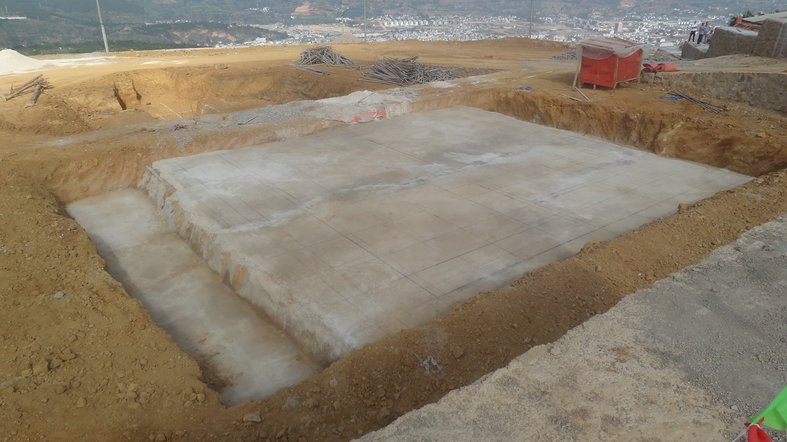 | 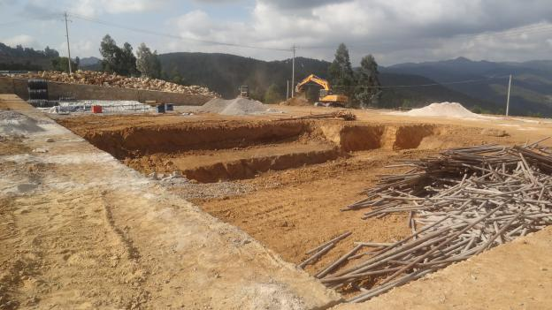
水池基础建设（2015年5月） | 水池基础开挖建设（2015年5月）
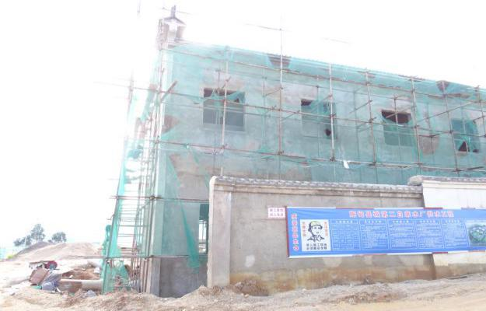 | 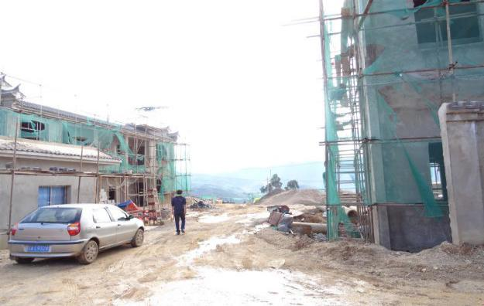
建构筑物建设（2015年10月）
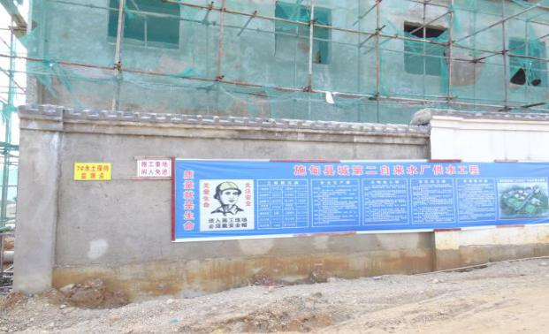 | 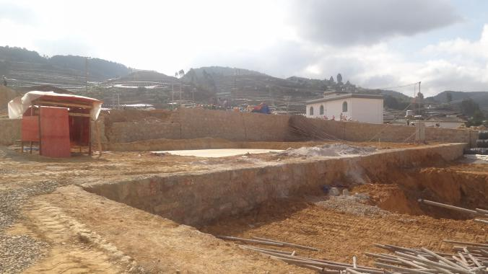
施工中砖砌体围墙（2015年10月） | 施工中浆砌石挡墙施工（2015年5月）
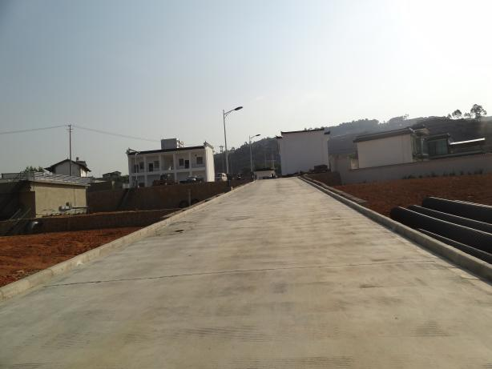 | 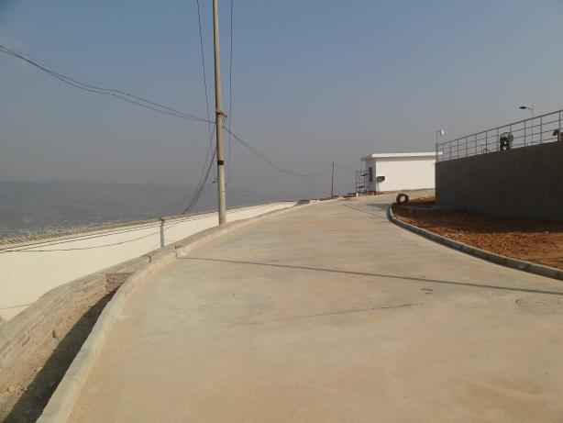
净水厂道路场地建设结束（2016年4月）
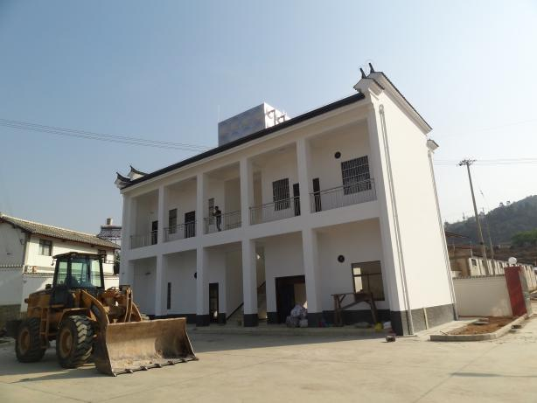 | 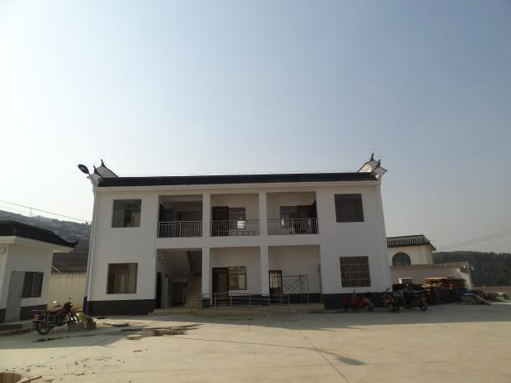
净水厂建构筑物建设结束（2016年4月）
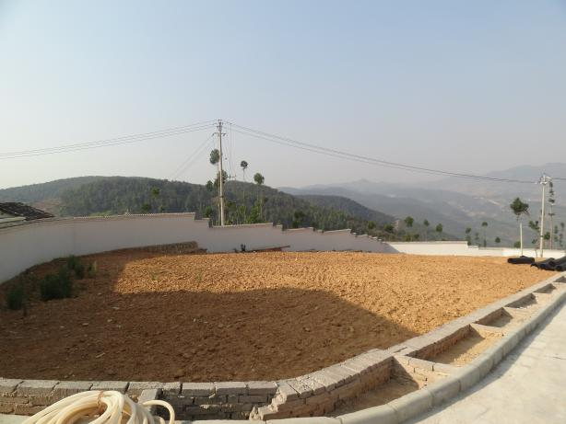 | 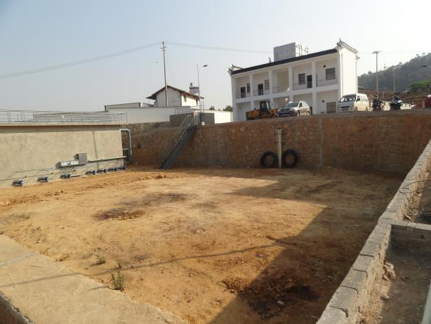
净水厂绿化区建设中（2016年4月）
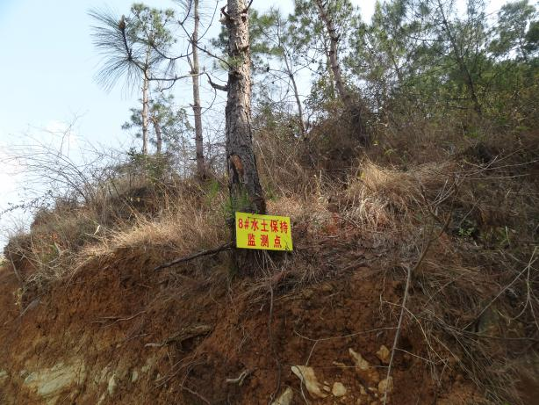 | 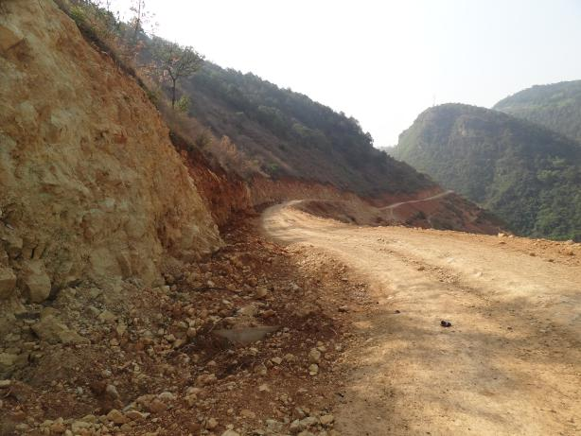
取水及原水输水管道施工作业带（2016年4月）
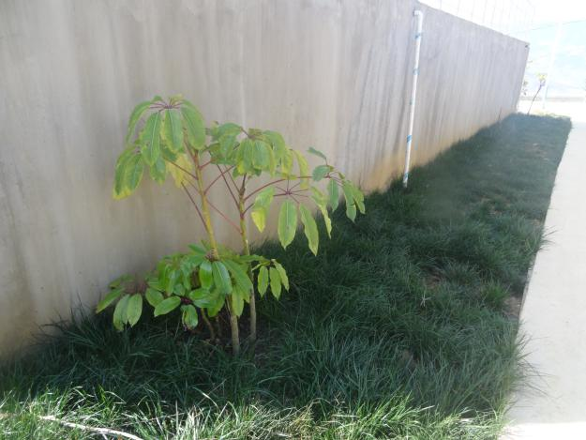 | 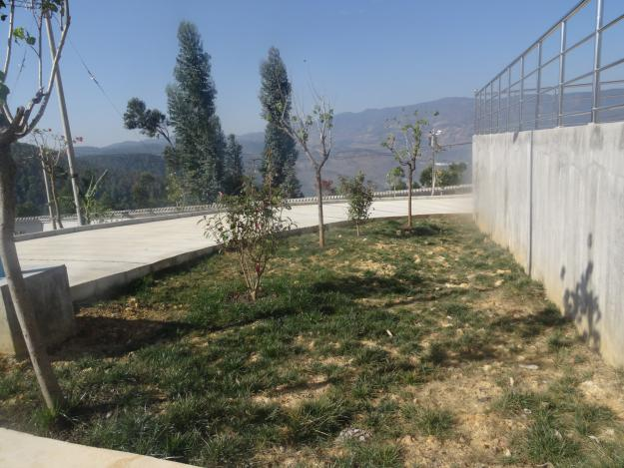
净水厂绿化区已实施绿化（2017年3月）
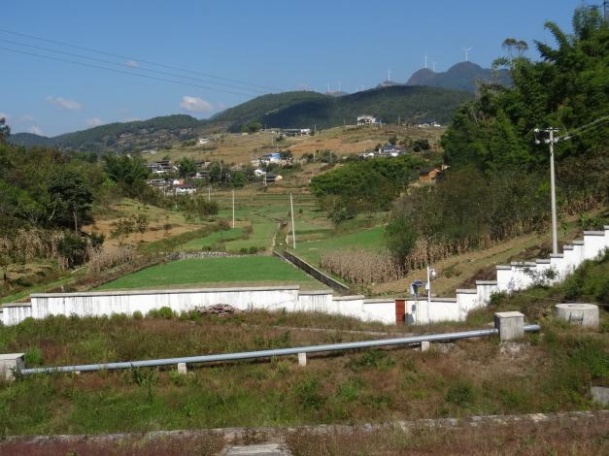 | 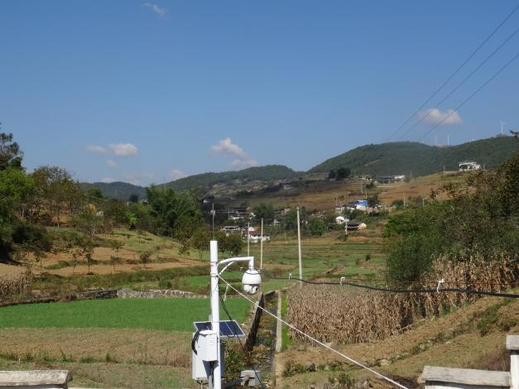
取水及原水输水工程植被恢复、土地复耕（2017年9月）
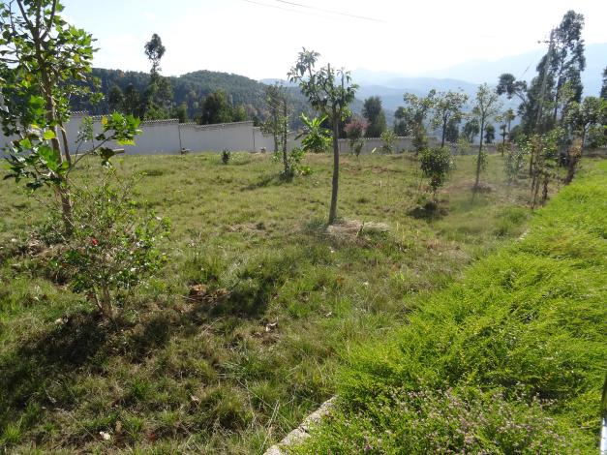 | 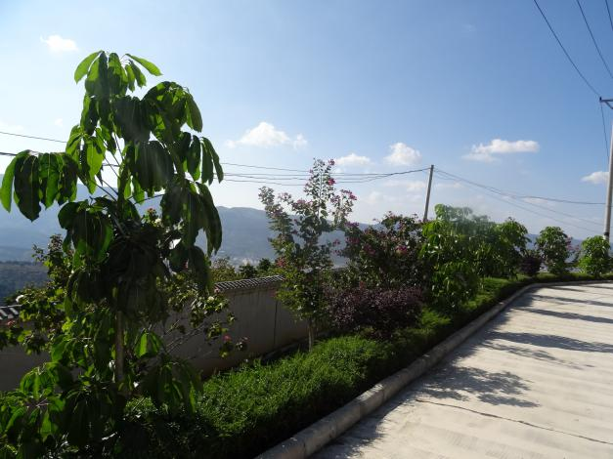
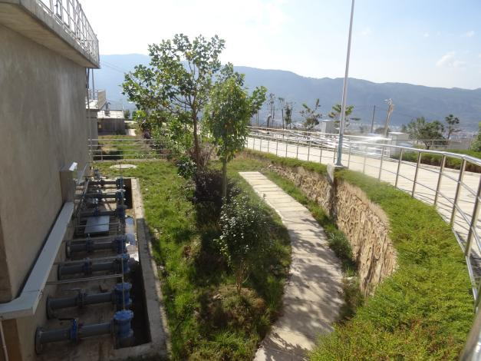 | 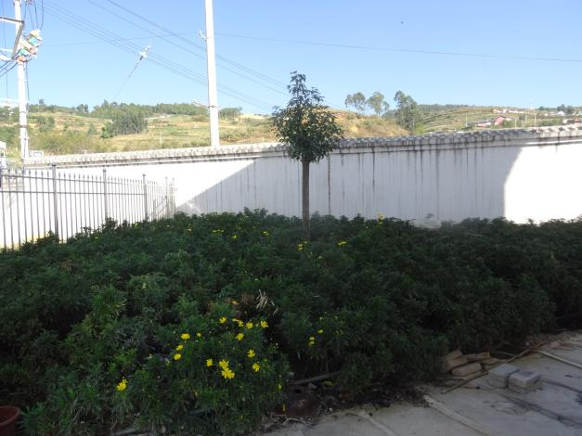
净水厂绿化区（2017年9月）
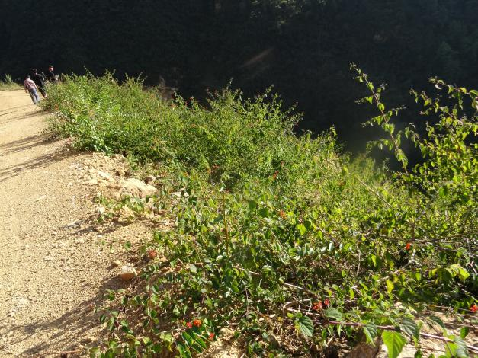 | 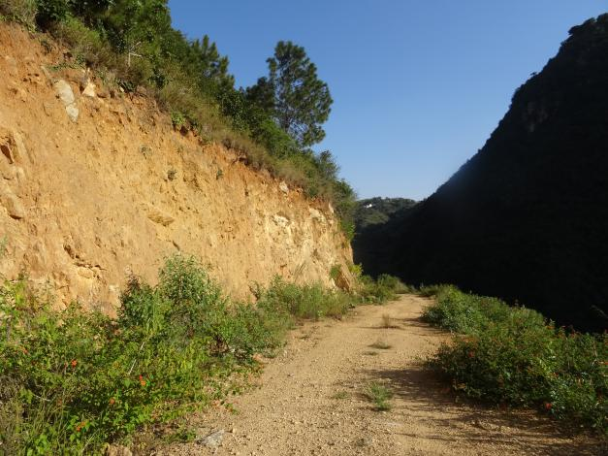
取水及原水输水管道施工作业带（2017年9月）
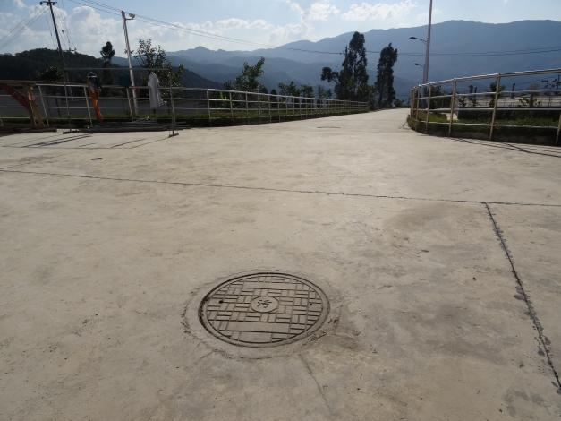 | 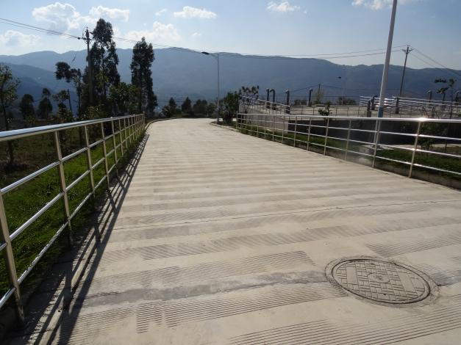
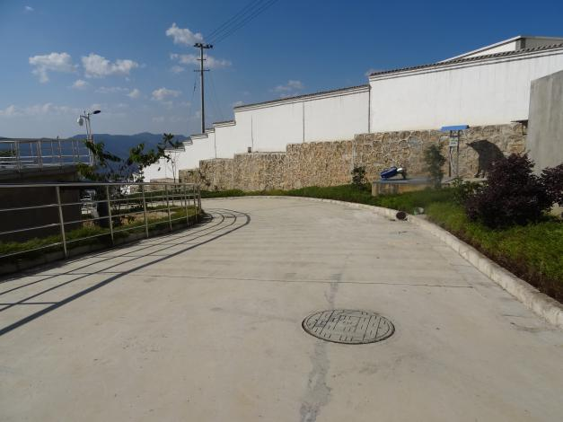 | 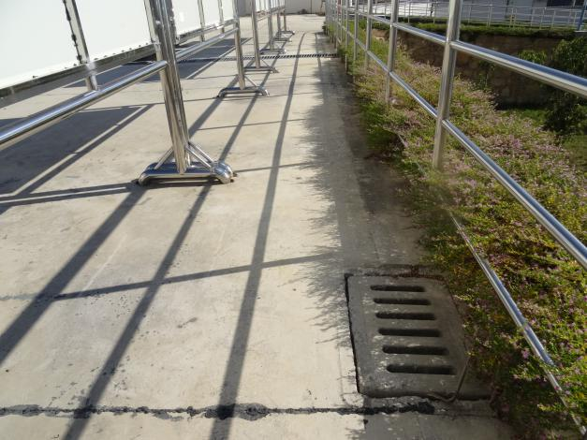
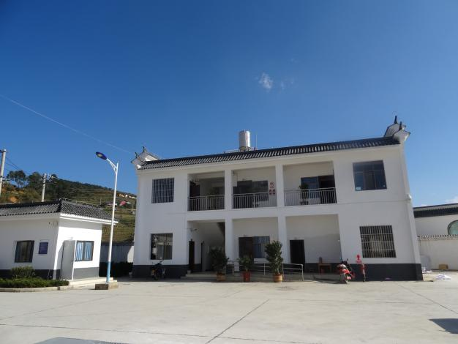 | 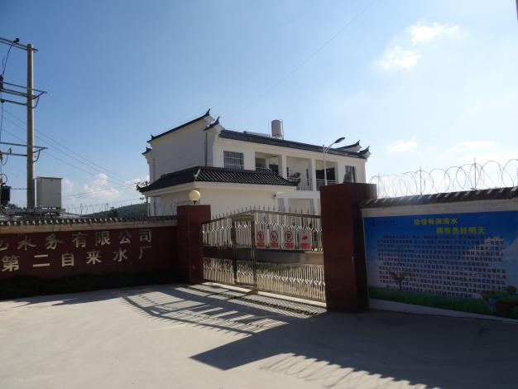
净水厂建构筑物、道路场地
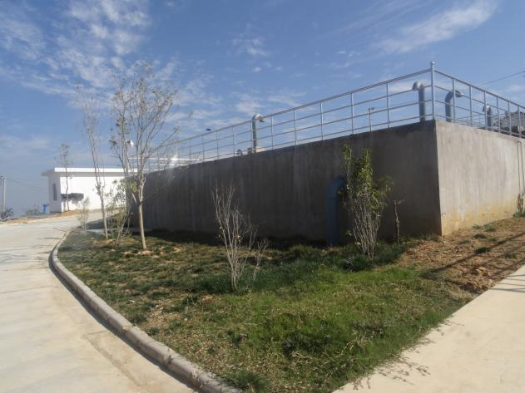 |  | 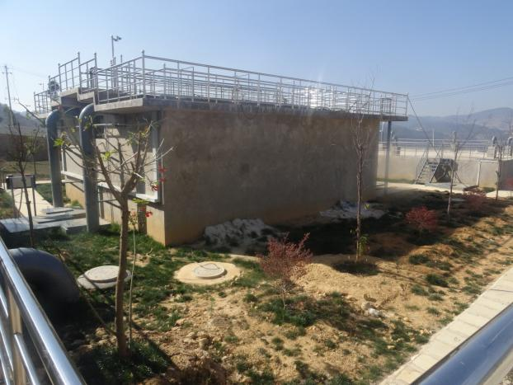
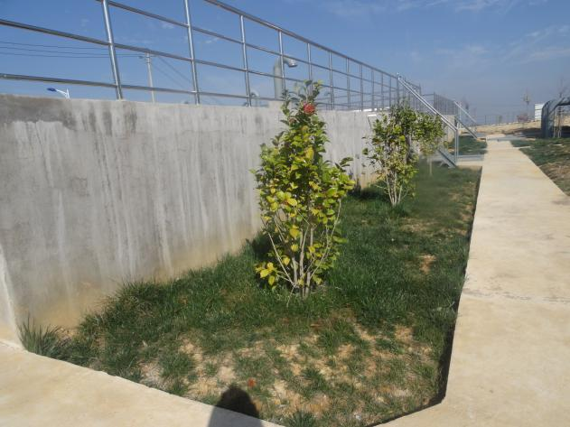 |  | 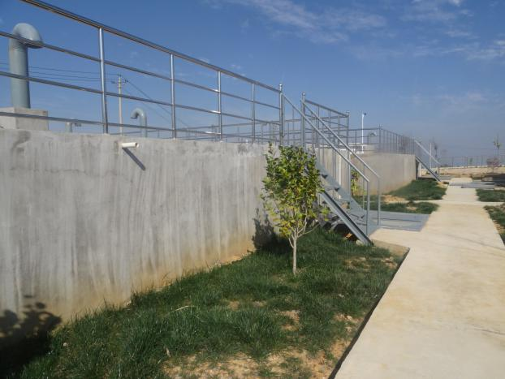
净水厂内水池

前言
一、项目简况
施甸县城第二自来水厂供水工程近远期取水水源采用蒋家寨水库，龙门口水库作为备用水，原水输水管道从蒋家寨水库接至新建第二自来水厂（大寨村），总长5.764km，新建第二自来水厂位于大寨村，清水输水管道从第二自来水厂内引出，接至施甸县城兰溪路城市管网DN300管，总长2.263km。线路沿线周边村庄交错分布，项目建设过程中依托S232省道、施木公路及乡村道路，未新修施工便道，交通、供水供电便利。
施甸县城第二自来水厂供水工程建设内容包括原水输水工程、净水厂、清水输水工程。项目建设区取水及原水输水工程、清水输水工程按远期2.0万m³/d的供水规模，取水及原水输水工程全长5764m，清水输水工程全长2263m；净水厂规模按近期10000m³/d。
本工程占地总面积9.7271hm²，占地类型有草地、林地、水域及水利设施用地、水田、坡耕地、交通运输用地（硬化路面），所占土地全部为施甸县所辖。工程建设不涉及移民及拆迁。
根据施工记录及监理资料等分析，项目实际建设过程中总计产生土石方开挖6.39万m³，土石方回填3.60万m³，绿化覆土2.03万m³，绿化覆土中不足0.24万m³由绿化施工单位施甸县鑫源建设有限公司负责外购。其余多余的1.00万m³已运至施甸县人民政府征收的存量国有土地堆土场内，无永久弃渣产生。
项目主体于2015年3月开工建设，历时21个月，于2016年12月竣工。项目计划总投资4018.06万元，目前项目实际完成投资4000.00万元。
二、项目前期工作及监测过程
2014年11月，施甸县发展和改革局以施发改发[2014]285号文对施甸县城第二自来水厂供水工程进行了批复。
2015年1月，昆明乐城市政设计有限公司完成了《施甸县城第二自来水厂供水工程初步设计报告书》。
2015年2月15日，受昆明滇池水务股份有限公司委托，云南兴禹生态环境建设有限责任公司承担了“施甸县城第二自来水厂供水工程”水土保持方案的编制任务，在报告编制完成后上报施甸县水务局请求审批。
2015年6月25日，施甸县水务局主持召开了《施甸县城第二自来水厂供水工程初步设计报告书》（送审稿）技术审查会议，并提出了评审意见，我单位根据评审意见对《施甸县城第二自来水厂供水工程水土保持方案初步设计报告书》进行了认真修改完善，于2015年7月3日完成了《施甸县城第二自来水厂供水工程水土保持方案初步设计报告书》（报批稿）。
2015年7月14日，施甸县水务局以施水发［2015］129号文对报告书进行了批复。明确了本工程的水土流失防治责任范围、防治分区，同意项目水土保持措施总体布局和相关的投资概算；肯定了建设单位编报水土保持方案符合我国水土保持法律法规的规定，对于防治工程建设可能造成的水土流失，保护生态环境具有重要意义。
受昆明滇池水务股份有限公司的委托，由我单位承担昆明滇池水务股份有限公司施甸县城第二自来水厂供水工程的水土保持监测，双方就监测事宜签定了《施甸县城第二自来水厂供水工程水土保持监测合同》。我单位成立了项目监测组，开展了现场监测，并组织水工、水土保持、植物等专业技术人员多次对施甸县城第二自来水厂供水工程水土流失情况进行现场监测。
监测中分别对水土流失因子、流失防治责任范围、弃土弃渣量、土壤流失量、水土流失防治情况等方面进行了监测，监测中主要以地面观测、调查监测为主，全线巡查辅助，具体在项目建设区内布置5个定位观测点，3个调查点，监测组成员通过7次现场监测，取得了相关的监测数据，并在每次监测后提出对项目的完善意见，在建设方的积极实施下得到良好的防治效果。对监测数据处理后于于2017年12月完成了《施甸县城第二自来水厂供水工程水土保持监测总结报告》。
三、监测结果
1、水土流失防治责任范围面积
根据本项目水土保持方案报告书及批复内容可知，批复核定项目水土流失防治责任范围面积为11.1231hm²，其中项目建设区9.4231hm²，直接影响区1.70hm²。监测得到项目实际发生的水土流失防治责任范围面积为11.5371hm²，其中项目建设区9.7271hm²，直接影响区1.81hm²。
实际产生的防治责任范围面积较批复核定面积增加0.414hm²，其中项目建设区面积增加0.304hm²，直接影响区面积增加0.11hm²。
2、水土保持措施及投资完成情况
根据水土保持相关要求，工程建设中，建设单位根据项目实际情况对局部措施进行了调整，措施的调整均在保证分区防治效果的前提下进行，局部措施的调整未降低项目建设区的水土流失防治效果和水土保持措施功能的发挥。实际建设中实施主体工程计列的措施为：①工程措施：截排水沟256m，表土剥离20300m³，复耕3.5465hm²；②植物措施：绿化0.7870hm²，植被恢复2.7473hm²。
方案新增的水土保持措施：①临时措施：彩条布覆盖5600m²，砂土袋挡护1975m，土质排水沟350m，砖砌体沉砂池1口，车辆清洗池1座。批复核定本项目水土保持总投资为229.21万元，工程实际建设中完成的水土保持总投资为168.03万元，比方案批复的设计总投资减少了61.18万元，完成的水土保持总投资满足项目建设区水土流失防治的实际需要。
3、防治目标及达标情况
根据现场监测，目前项目建设区扰动土地整治率达到99.79%，水土流失总治理度达到99.55%，拦渣率达到96%以上，土壤流失控制比达到1.03，林草植被恢复率达到97.73%，林草覆盖率达到36.33%。六项指标均达到了水土保持方案的目标值。监测组认为：本项目建设单位实施的水土保持措施起到了较好的水土保持效果，工程水土流失防治指标均达到有关要求，工程水土流失防治工作是有成效的。
四、监测结论
根据项目水土保持监测，对照土壤侵蚀背景状况及调查监测结果的分析可以看出，业主和施工单位很重视水土保持工作和生态保护，根据监测成果分析，可以得出以下总体结论：
（1）通过对调查资料进行分析，因工程建设施工扰动造成原地貌的改变，通过水土保持措施的实施，水土流失及危害最大限度的得到了控制。
（2）结合监测结果进行分析，本项目水土保持工作基本得到落实，现阶段项目建设区绿化植被生长良好。
（3）从现状防治效果和各防治指标值分析，实施的防治措施发挥了一定的保土蓄水功能，对防治项目建设引发的水土流失起到了很好的作用，达到项目水土流失防治效果。
（4）各项水土保持措施均已实施到位，各项防治指标均达到了国家要求的开发建设项目水土流失防治标准。

1、建设项目及水土保持工作概况

1.1项目概况

1.1.1地理位置及交通
施甸县城第二自来水厂供水工程近远期取水水源采用蒋家寨水库，龙门口水库作为备用水，原水输水管道从蒋家寨水库接至新建第二自来水厂（大寨村），总长5.764km，新建第二自来水厂位于大寨村，清水输水管道从第二自来水厂内引出，接至施甸县城兰溪路城市管网DN300管，总长2.263km。线路沿线周边村庄交错分布，项目建设过程中可依托S232省道、施木公路及乡村道路，无需新修施工便道，交通、供水供电便利。

1.1.2工程建设规模及特性
项目名称：施甸县城第二自来水厂供水工程；
建设地点：施甸县境内；
建设单位：昆明滇池水务股份有限公司；
建设性质：建设类项目；
项目占地：总用地面积17.192亩（净水厂）；
建设规模：取水和原水输水工程近期规模1.0万m³/d，远期规模2.0万m³/d，净水厂近期规模1.0万m³/d，远期规模2.0万m³/d，清水输水工程近期规模1.0万m³/d，远期规模2.0万m³/d；
建设工期：21个月（2015年3月~2016年12月）；
工程投资：总投资4000万元。

表1-1 主要经济技术指标表
序号 | 项目 | 内容
1 | 项目名称 | 施甸县城第二自来水厂供水工程
2 | 建设单位 | 昆明滇池水务股份有限公司
3 | 建设地点 | 施甸县
4 | 建设性质 | 建设类项目
5 | 项目组成 | 取水及原水输水工程、净水厂工程、清水输水工程
6 | 建设规模 | 取水和原水输水工程近期规模1.0万m³/d，远期规模2.0万m³/d，净水厂近期规模1.0万m³/d，远期规模2.0万m³/d，清水输水工程近期规模1.0万m³/d，远期规模2.0万m³/d
7 | 供水范围 | 施甸县城规划区及仁和镇，其中县城供水范围为：北至龙陵-昌陵一级公路，南至石鼓山，东到行政中心以东的区域，西至蒲缥-孟定高速公路，总面积24.31km²。
8 | 建设工期 | 2015年3月－2016年12月，近远期统一规划设计，设备根据近远期规模进行更换，管道工程一次性铺设到位。
9 | 征地 | 17.192亩（净水厂）
10 | 原水输水管道 | 按远期规模2.0万m³/d 的规模新建二水厂至蒋家寨水库DN500原水输水管，总长5.764km
11 | 清水输水管道 | 按远期2.0 万m³/d 的供水规模，新建二水厂至县城DN400~ DN500  清水管2.263km。
14 | 工程投资 | 4000万元

1.1.3项目组成
施甸县城第二自来水厂供水工程主要建设取水及原水输水工程、清水输水工程按远期2.0万m³/d的供水规模，取水及原水输水工程全长5764m，清水输水工程全长2263m；净水厂工程按近期10000m³/d 的规模新建絮凝沉淀池、滤池、清水池等水处理构筑物，按远期20000 m³/d 的规模新建配水井、自用水泵房、回收水池、加氯加药间、综合楼、门卫、绿化等。
本项目由取水及原水输水工程、净水厂工程和清水输水工程三部分组成。总计占地9.7271hm²，各区域的组成情况如下。
一、取水及原水输水工程区
取水及原水输水工程主要建设内容包括原水输水管道。取水及原水输水管道按远期2.0 万m³/d 的输水规模，输水管径为DN500，全长为5.764km，其中K0+030~3+090为K9级球墨铸铁管，管径为DN500，长3060m；K0+000~0+030及K3+090~5+764为钢管，管径为DN500，长2704m。取水及原水输水工程由管道施工作业区及土方堆放区两部分组成，输水管道选用开挖沟槽法施工。管道施工作业区包括管沟开挖区域（3m）及伴行道路区（5m），沟管开挖区主要敷设输水管道，伴行道路区主要为机械进场及材料堆放。输水管道由汽车运输至施工作业区，吊车设置于沟槽外侧，通过吊车将管道下至沟槽进行固定，进行管道回填并压实完成敷管工作；为保证管沟开挖过程中产生的土石方有合理的堆放场地，沿管沟一侧布置土方堆放区，本区内的土方呈带状堆放，本方案要求在施工过程中地势较陡地段需增设砂土袋挡护（特殊地段采用分段隔离法进行挡护），根据施工工艺，本区外侧堆放表土，内侧堆放沟管回填土石方，且内侧距离管沟边缘不小于50cm。本区管道施工作业区宽度为8.0m（其中3m为永久占地、5m为临时占地），土方堆放区宽度2.0m。原水输水管道经过地势较陡区域时，将表土统一集中堆放至地势平缓区域，工程本区占地面积6.1970hm²。
二、净水厂工程区
净水厂总占地1.1461hm²，主要由建构筑物、厂内道路、绿化、配套辅助设施组成。
（1）建构筑物
净水厂主要建构筑物包括有配水井、反应沉淀池、虹吸滤池、清水池、回收水池、储泥池、污泥干化场、自用水泵房、综合楼，门卫等。配水井和回收水池采用钢筋砼结构、管道混合器采用地下式钢筋混凝土混合器井、虹吸滤池采用地上式钢筋混凝土、清水池采用钢筋砼矩形结构、自用水泵和储泥池采用半地下式钢筋混凝土结构、综合楼采用框架结构，建筑物采用现浇钢筋砼框架结构，基础为墙下条形毛石基础或柱下独立钢筋混凝土基础。建构筑物占地面为0.1541hm²。
表1-3 主要建构筑物一览表
序号 | 名称 | 平面尺寸 | 材料 | 数量 | 备注
1 | 配水井 | 4.60×4.60×3.50 | 钢混 | 1 | 按远期规模建设
2 | 絮凝沉淀池 | 12.63×12.40×4.70 | 钢混 | 1 | 分2格，远期新建一座
3 | 虹吸滤池 | 14.35×11.65×6.70 | 钢混 | 1 | 分8格，远期新建一座
4 | 清水池 | 16.50×16.50×5.15 | 钢混 | 2 | 远期新建2座
5 | 自用水泵房 | 6.00×4.00×7.10 | 钢混 | 1 | 按远期规模建设
6 | 回收池 | 6.60×12.90×4.40 | 钢混 | 1 | 按远期规模建设
7 | 污泥浓缩池 | 6.60×4.60×4.20 | 钢混 | 1 | 按远期规模建设
8 | 加药加氯间 | 6.24×18.54×9.90 | 框架 | 1 | 按远期规模建设
9 | 综合楼 | 17.60×8.20×11.40 | 框架 | 1 | 按远期规模建设
10 | 值班室 | 3.00×4.00×3.30 | 框架 | 1 | 按远期规模建设
11 | 大门 | B=6m | 钢制 | 1 | 按远期规模建设
（2）道路场地区
为便于交通运输和设备的安装、维护，水厂内主要道路宽6m，道路转弯半径一般均在8m以上。道路布置呈环状，通向每个建（构）筑物均设有道路。路面采用砼路面，总计占地面积0.2050hm²。
（3）绿化工程区
厂内空地充分绿化，树木以低矮根浅阔叶常绿小乔木和灌木绿篱为主，开阔地则种植草坪，清水池顶种植草坪，厂区上、下部沿围墙种植高大树木，作为卫生防护屏障。通过对品种的合理搭配，整个厂区与周围环境融合，显得幽雅，洁净，保持优良的环境卫生条件，实现厂区四季有景的景观效果。本区总计绿化面积0.7870hm²。
（4）主要辅助设施
主体工程在厂区配套设计了排水、供电和通信等配套设施，但这些设施均穿插于建筑物、道路、绿化用地区内，因此不再单独计列其占地面积
二、清水输水工程区
清水输水管道从新建二水厂内引出，最终接入县城管线兰溪路新建DN300管，管线全长2.263km，输水管管径DN400-DN500，其中K0+000~0+590为DN400钢管，长590m；K0+590~1+115为DN400K9级球墨铸铁管，长525m；K1+115~2+263为DN500K9级球墨铸铁管，长1148m。清水输水工程由重力供至管网高、中、低区，中途设置3座200m³减压水池。
清水输水工程由管道施工作业区及土方堆放区两部分组成，输水管道选用开挖沟槽法施工，输水管道由汽车运输至施工作业区，吊车设置于沟槽外侧，通过吊车将管道下至沟槽进行固定，进行管道回填并压实完成敷管工作；为保证管沟开挖过程中产生的土石方有合理的堆放场地，沿管沟一侧布置土方堆放区为保证管沟开挖过程中产生的土石方有合理的堆放场地，沿管沟一侧布置土方堆放区，本区内的土方呈带状堆放，本方案要求在施工过程中地势较陡地段需增设砂土袋挡护（特殊地段采用分段隔离法进行挡护），根据施工工艺，本区外侧堆放表土，内侧堆放沟管回填土石方，且内侧距离管沟边缘不小于50cm。本区管道施工作业区宽度为8.0m（其中3m为永久占地、5m为临时占地），土方堆放区宽度2.0m。原水输水管道经过地势较陡区域时，将表土统一集中堆放至地势平缓区域，工程本区占地面积2.3840hm²。

1.1.4土石方平衡
根据项目《水保方案》，项目建设中产生土方开挖量为4.78万m³，其中表土剥离1.91万m³，表土后期作为绿化覆土使用，回填利用2.67万m³，多余0.20万m³将外运至运至施甸县人民政府征收的存量国有土地堆土场内。因此，本项目无永久弃渣产生。
根据施工记录及监理资料等分析，项目实际建设过程中总计产生土石方开挖6.39万m³，土石方回填3.60万m³，绿化覆土2.03万m³，绿化覆土中不足0.24万m³由绿化施工单位施甸县鑫源建设有限公司负责外购。其余多余的1.00万m³已运至施甸县人民政府征收的存量国有土地堆土场内，无永久弃渣产生。

1.1.5项目区概况
一、自然条件
施甸县城第二自来水厂供水工程线路路径为：蒋家寨水库——泄水隧洞——新寨洼地——施甸河——虎头岩——蝙蝠洞——简易羊圈——现状公路——同邑山西侧——新建第二自来水厂——施木公路（西侧）——规划玉湖路——摩苍路东段——兰溪路。场地属溶蚀断块山地型，为碳酸盐岩与碎屑岩相间分布地区，低中山缓坡地形，线路沿线海拔在1480m~1830m之间，山体坡度20°～25°。
根据《建筑抗震设计规范》（GB50011-2010），施甸县抗震设防烈度均为8度，设计地震分组为第三组，设计基本地震加速度值为0.20g；根据《中国地震动参数区划图》（GB18306-2015），施甸县地震动反应谱特征周期0.40s。建设场地的土类型为中软土，建筑场地类别为Ⅱ类。
项目区地处云岭横断山脉南缘，怒山尾翼的中山丘陵盆谷地带，属北亚热带气候。境内气候四季分明，旱季与雨季明显，年降水量1022mm。每年5~10月为雨季，降雨量较多，而11至次年4月旱季，雨量仅占全年雨量的18%。最冷月（1月）平均气温9.9℃，最热月（6月）平均气温21.7℃；极端最高气温29.5℃，极端最低气温-4℃，年平均气温15℃，全年无霜期273天，年均日照数2335.5小时；年均相对湿度76%。
项目区二十年一遇1小时最大暴雨量为54.5mm，6小时最大暴雨量为61.7mm，12小时最大暴雨量为78.3mm，24小时最大暴雨量为115.5mm。
项目建设区内土壤主要以黄红壤为主，项目沿线主要植被类型为暖淐性针叶林（云南松）、暖淐性稀树灌木草丛、人工蓝桉林、人工果木林、农作物植被等。植被覆盖率一般，未发现国家和省级重点保护的植物及珍稀野生动植物，林草植被覆盖率约为32.84%。
二、水土流失及水土保持情况
根据《云南省水利厅关于划分省级水土流失重点预防保护区和重点治理区的公告》（云南省水利厅第49号），项目所在地施甸县被划分为“云南省水土流失重点治理区”，由区内自然环境状况及地形坡度等因素决定，项目区侵蚀类型主要为水力侵蚀，按全国土壤侵蚀类型区划标准，项目区属以水力侵蚀为主的西南土石山区，土壤侵蚀模数允许值为500t/km²·a。
根据现场实地调查，项目建设区水土流失现状为：
（1）净水厂建筑物工程区：建筑物工程区已被建构筑物覆盖，场地均硬化，基本不产生水土流失。
（2）净水厂道路广场工程区：道路广场工程区均采用混凝土进行了硬化，基本不产生水土流失。
（3）净水厂绿化用地工程区：绿化用地工程区采取园林式绿化，目前大部分绿化区域植被生长良好，无水土流失发生。
（4）取水及原水输水工程区：原水输水管道施工作业区已完成土地复耕及植被恢复，土地已恢复原有使用功能，施工便道区域已采用碎石硬化，基本不产生水土流失。
（5）清水输水工程区：清水输水管道施工作业区已完成土地复耕及植被恢复，土地已恢复原有使用功能，基本不产生水土流失。

1.2水土保持工作情况

1.2.1水保方案编报情况
2015年2月，委托云南兴禹生态环境建设有限责任公司承担本项目水土保持方案的编制任务，并于2015年7月14日取得“施甸县水务局关于准予施甸县第二自来水厂供水工程水土保持方案的行政许可决定书”（施水发〔2015〕129号）。

1.2.2质量管理体系
本项目建设单位把水土保持工程的建设与管理纳入了整个工程的建设管理体系中，为了确保工程施工质量，建设单位始终把质量工作放在首位来抓。制定了《项目质量管理办法》，树立了工程参建人员强烈的质量意识，建立了以施工单位为核心的施工单位保证﹑监理单位控制﹑项目法人检查﹑主管部门监督的完善的质量管理体系。要求监理﹑施工单位严格按照工程施工及验收规范﹑技术等规范﹑修建工程质量检验评定标准等标准施工，明确责任，各尽其责，控制好施工质量。
为了做好水土保持工程质量﹑进度﹑投资控制，将水土保持工程措施的施工材料采购及供应﹑施工单位招标程序纳入了主体工程管理程序中，实行了“项目法人对国家负责，监理单位控制，承包商保证，政府监督”的质量保证体系。建设单位作为业主职能部门负责水土保持工程落实和完善，有关施工单位通过招标﹑投标承担工程的施工，施工单位都是具有施工资源，具备一定技术﹑人才﹑经济实力的较大型企业，自由的质量保证体系完整。工程监理单位也是具有相当工程建设监理经验和业绩，能独立承担监理业务的专业咨询机构。
本项目的监理单位是云南世博建设监理有限责任公司，该单位具有相应资质和经验。根据业主的授权合同规定对承包商实施全过程监理，按照“三控制﹑两管理﹑一协调”的总目标，抽调监理经验丰富的各专业技术骨干组成项目监理部，建立以总监理工程师为中心﹑各工程师代表分工负责。对主体工程的施工建设及水土保持工程的质量﹑进度﹑投资，按照业主的授权及合同规定，实施全面﹑全过程﹑全方位的质量监控体系。
本项目建设﹑设计﹑施工﹑监理、质量监督单位具体名称见下表：
表1-2 项目水土保持工程参建单位情况表
序号 | 项目 | 单位名称 | 工程内容
1 | 建设单位 | 昆明滇池水务股份有限公司 | 管理
2 | 工程设计单位 | 昆明乐城市政设计有限公司 | 主体工程设计
3 | 水土保持编制单位 | 云南兴禹生态环境建设有限责任公司 | 水土保持方案编制
4 | 主体施工单位 | 云南昀锋建筑有限公司 | 主体施工
5 | 绿化施工单位 | 施甸县鑫源建设有限公司 | 绿化施工
6 | 工程监理单位 | 云南世博建设监理有限责任公司 | 工程监理
7 | 监督单位 | 保山市施甸县工程质量监督管理站 | 质量监督
8 | 运行单位 | 昆明滇池水务股份有限公司 | 运行维护管理

1.2.3水土保持监测成果报送
受昆明滇池水务股份有限公司的委托，由我单位承担昆明滇池水务股份有限公司施甸县城第二自来水厂供水工程的水土保持监测，双方就监测事宜签定了《施甸县城第二自来水厂供水工程水土保持监测合同》。我单位成立了项目监测组，开展了现场监测，并组织水工、水土保持、植物等专业技术人员多次对施甸县城第二自来水厂供水工程水土流失情况进行现场监测。
监测中分别对水土流失因子、流失防治责任范围、弃土弃渣量、土壤流失量、水土流失防治情况等方面进行了监测，监测中主要以地面观测、调查监测为主，全线巡查辅助，具体在项目建设区内布置5个定位观测点、3个调查点，监测组成员通过7次现场监测，取得了相关的监测数据，并在每次监测后提出对项目的完善意见，在建设方的积极实施下得到良好的防治效果。对监测数据处理后于2017年12月完成了《施甸县城第二自来水厂供水工程水土保持监测总结报告》。
根据监测委托阶段项目实际情况，我单位监测人员立即开展了监测工作，主要任务是结合监测内容完成监测数据采集工作，获取项目防治效果照片。对监测介入前的建设期，通过现场勘查来了解项目建设水土保持措施实施时段、工程量及质量评定情况等，监测最终结果数据通过监理数据、现场数据、现场全面调查分析确定。
通过查阅施工、监理资料及询问业主方，再结合监测的实际情况，得出本项目水土流失防治责任范围面积，并对不同扰动地表类型面积、侵蚀强度进行调查。同时对工程、植物等各种防治措施实施部位、面积、种类、数量、运行情况、保存情况以及防治效果等进行了调查监测。监测组于2017年12月编制完成《施甸县城第二自来水厂供水工程水土保持监测总结报告》。

1.2.4项目主体工程设计及施工过程中变更、备案情况
一、主体工程设计情况
在项目建设之前，主要完成的前期工作有：
2014年11月，施甸县发展和改革局关于施甸县城第二自来水厂供水工程可行性研究报告的批复，并以施发改发[2014]285号文对施甸县城第二自来水厂供水工程进行了批复。
2015年1月，昆明乐城市政设计有限公司完成了《施甸县城第二自来水厂供水工程初步设计报告书》。
2015年2月15日，受昆明滇池水务股份有限公司委托，云南兴禹生态环境建设有限责任公司承担了“施甸县城第二自来水厂供水工程”水土保持方案的编制任务。并于2015年7月14日取得了“施甸县水务局关于准予施甸县城第二自来水厂供水工程水土保持方案初步设计报告书的行政许可决定书”（施水发［2015］129号文）。
二、施工变更、备案情况
工程建设无大的变更。

1.2.5监测、检查意见落实及重大水土流失危害处理情况
经咨询施工、监理单位，并询问周边居民，并且根据监测结果，本项目在建设过程中未发生重大水土流失危害事件。
2015年8月、2016年4月、2017年3月，根据我单位多次现场监测情况，取水及原水输水工程区中虎头崖段施工作业带管道敷设区域存在土方裸露，且边坡土方滑落现象较明显，存在水土流失隐患，我单位以书面形式对建设单位提出完善建议，对裸露区域进行撒草覆盖，并利用现场块石修建干砌石挡拦。
2017年9月，根据我单位现场监测情况，项目建设区净水厂工程区全部被建构筑物、硬化及绿化等覆盖，输水管道区域已被植被、耕地覆盖，基本不会产生水土流失，各项指标均达到水土保持验收相关指标要求，原水输水管道虎头崖段施工便道区域边坡存在零星滑落土石现象，后续运行中需加强管护管理工作，对出现的问题及时进行修整。

1.3监测工作实施情况

1.3.1水土保持监测委托
我公司于2015年3月接到昆明滇池水务股份有限公司对该项目的水土保持监测委托后立即成立了项目监测组，开展了现场监测，并组织水工、水土保持、植物等专业技术人员先后7次对施甸县城第二自来水厂供水工程水土流失情况进行现场监测。根据项目实际情况，确定本项目监测时段为2015年3月~2017年9月。

1.3.2水土保持监测项目部组成及人员配备
接受任务后，我公司组织相关监测技术人员，成立了施甸县城第二自来水厂供水工程水土保持监测组。监测组分为领导小组、技术工作小组和后勤保障小组，针对项目实际情况及公司业务能力，公司总经理对本项目的水土保持监测工作任务十分重视，直接领导该项目监测工作，对项目监测工作进行统筹安排。
通过与建设单位了解项目情况后，及时组织安排监测组进行现场监测，项目负责人及监测人员对实施的水保措施进行现场调查，获取项目防治效果照片，同时收集相关施工、监理及竣工等资料。监测组具体人员和分工见下表。
表1-3 工程水土保持监测人员安排和组织分工
监测组 | 姓名 | 职称或职务 | 专业或从事工作 | 监测工作分工
 | 何黎明 | 总经理
领导小组 | 李靖伟 | 高工/副总 | 管理 | 项目管理
技术工作小组 | 李云海 | 工程师 | 水土保持 | 项目负责人
技术工作小组 | 杨忠林 | 助理工程师 | 水土保持 | 监测人员
技术工作小组 | 杨慧芬 | 助理工程师 | 水土保持 | 监测人员
后勤保障组 | 张催元 | 中级技师 | 驾驶员 | 驾驶车辆

1.3.3水土保持监测点布设
本工程为点、线状结合的综合工程，在项目建设中，每个施工区对地表及植物的破坏主要来自施工开挖、临时施工区布设、临时堆土点压占等方面；根据水土保持监测有关规程规范要求，结合项目组成现状情况、施工及生产工艺等在分析监测点布设时，遵循监测点布设要具有代表性、可操作性、结合实际、时段对应的原则，在项目建设区共计布置5个定位观测点，3个调查点。
最终确定本项目实际布设的水土保持监测点为8个，观测型监测点5个，调查型监测点3个。
表1-6 水土保持监测点布设统计表
序号 | 监测分区 | 观测型监测点（个） | 调查型监测点（个） | 备注
1 | 取水及原水输水工程区 | 2 | 1 | 简易水土流失观测场2个
2 | 净水厂工程区 | 2 | 1 | 简易水土流失观测场2个
3 | 清水输水工程区 | 1 | 1 | 简易水土流失观测场1个
小计 |  | 5 | 3
4 | 直接影响区 | 以巡查监测为主，不布设固定监测点
合计 |  | 8

1.3.4监测设施设备
本项目监测采取巡查及现场调查监测，投入本项目水土保持监测的监测设备主要有基本电脑、钢卷尺、皮尺、数码相机、手持GPS、记录夹等。

1.3.5监测技术方法
一、调查监测
（一）面积监测
面积监测主要通过收集项目资料，辅以采用手持式GPS定位仪测定获取。首先对调查区按照扰动类型进行分区，然后利用GPS沿各分区边界走一圈，确定各个分区的面积，面积监测的时段主要是施工期。。
（1）水土流失防治责任范围监测
A 项目建设区
监测指标为：永久性占地、临时性占地及扰动地表面积。主要根据工程设计资料，结合GPS、皮尺等监测设备实地核算，对面积进行监测。
B 直接影响区
监测指标为项目建设压占地区的面积及地类。通过实地调查，结合GPS、皮尺等监测设备实地核算。
（2）水土流失面积监测
对于水土流失面积，采用GPS、皮尺等监测设备进行实地核算。水土流失面积的监测主要是在施工期开展监测工作。
（3）其他面积监测
其他面积主要包括植物措施面积等相关面积，通过分析工程设计资料，结合GPS、皮尺等监测设备实地核算，对面积进行监测。
（二）植被监测
（1）林木生长情况
①树高：采用测高仪进行测定。
②胸径：采用胸径尺进行测定。
（2）存活率和保存率
人工种草的成活率是指在随机设置2m×2m的多个样地内，于苗期查验，当出苗30株/m²以上为合格，并计算和各样方占检查总样方的百分数及为存活率，单位为%，保存率是以上述合格标准在种草一定时间以后，再行查验，保存合格样数占总样数的百分比，单位为%。
（3）林草覆盖度监测
覆盖度是反映林草植被覆盖情况的指标，通过测量植被（林、灌、草）冠层的枝叶地面上的垂直投影面积占该林草标准地面积的比例进行计算。
计算式为：
覆盖度=
式中：Ci为林地、草地郁闭度或盖度；Ai为相应郁闭度、盖度的面积；A为总面积。
（三）其它调查监测
（1）水土流失因子
水土流失因子监测是在施工期和运行初期开展监测工作。
对于项目建设区的地形地貌因子、气象因子、植被因子、水文因子、原土地利用情况、社会因子及经济因子，在现场实地踏勘的基础上通过查阅相关资料、询问、对照本项目已批复水土保持方案等方式获取。
对于土壤因子的监测指标有：土壤质地、土壤容重、土壤PH值、地形坡度、土壤有机质含量。
（2）水土流失防治动态监测
Ⅰ运行期
A 水土流失状况监测
主要调查的监测指标为项目区内土壤侵蚀类型、形式及型式。对于土壤侵蚀类型及形式，采取现场识别的方式获取；土壤侵蚀强度根据实地踏勘，对照《土壤侵蚀分类分级标准》（SL190-2007）进行确定。
B 水土保持措施防治效果
① 防治措施的数量与质量
本工程全区水土保持措施的数量主要由业主及监理单位提供，工程的施工质量主要由监理单位评定。
水土保持监测需要对监测重点地段或重点对象的防治措施工程量进行实地测量，对于质量问题主要由监理评定。
② 防护工程的稳定性、完好程度和运行情况
本工程的防护工程主要指挡墙、排水沟等工程，工程的施工质量主要由监理单位确定，监测时主要查看其是否存在损害或砼裂缝、挡墙断裂或沉降等不稳定情况出现，做出定性描述。
③ 水土流失防治要求及水土保持管理措施实施情况监测。
主要采用实地调查、问询、收集水土保持大事记、收集业主针对水土保持相关政策等方式获得。
施工期水土流失防治动态监测主要是针对整个工程的全部区域开展监测工作。
Ⅱ 运行初期
A 水土流失状况监测
主要调查的监测指标为项目建设区内土壤侵蚀类型、形式及型式。对于土壤侵蚀类型及形式，采取现场识别的方式获取；土壤侵蚀强度根据实地踏勘，对照《土壤侵蚀分类分级标准》（SL190-2007）进行确定。
B 水土保持措施防治效果
①防治措施的数量与质量
本工程全区水土保持措施的数量主要由业主及监理单位提供，工程的施工质量主要由监理单位确定。
水土保持监测需要对监测重点地段或重点对象的防治措施工程量进行实地测量，对于质量问题主要由监理确定。
②防护工程的稳定性、完好程度和运行情况
本工程的防护工程主要指挡墙、护坡、排水沟等工程，工程的施工质量主要由监理单位确定，监测时主要查看其是否存在损害或砼裂缝、挡墙断裂或沉降等不稳定情况出现，做出定性描述。
③水土流失防治要求及水土保持管理措施实施情况监测。
主要采用实地调查、问询、收集水土保持大事记、收集业主针对水土保持相关政策等方式获得。
运行初期水土流失防治动态监测主要是针对整个工程的全部区域开展监测工作。
二、巡查监测
巡查主要是针对整个工程的全部区域所采用的监测方法，尤其对于直接影响区的影响情况一般均采取巡查的方式进行。
主要巡查对象：
（1）巡查项目实施的各项水土保持设施的完整性、完好性、成活率等；
（2）巡查项目建设区内是否存在水土流失隐患，是否存在尚未治理的区域等；
（3）巡查项目建设造成的水土流失对周边道路及植被的危害等。

1.3.6监测成果提交
受昆明滇池水务股份有限公司的委托，由我单位承担昆明滇池水务股份有限公司施甸县城第二自来水厂供水工程的水土保持监测，双方就监测事宜签定了《施甸县城第二自来水厂供水工程水土保持监测合同》。我单位成立了项目监测组，开展了现场监测，并组织水工、水土保持、植物等专业技术人员多次对施甸县城第二自来水厂供水工程水土流失情况进行现场监测。
监测中分别对水土流失因子、流失防治责任范围、弃土弃渣量、土壤流失量、水土流失防治情况等方面进行了监测，监测中主要以地面观测、调查监测为主，全线巡查辅助，具体在项目建设区内布置5个定位观测点、3个调查点，监测组成员通过7次现场监测，取得了相关的监测数据，并在每次监测后提出对项目的完善意见，在建设方的积极实施下得到良好的防治效果。对监测数据处理后于于2017年12月完成了《施甸县城第二自来水厂供水工程水土保持监测总结报告》。

2、监测内容和方法

2.1项目建设区背景情况监测
项目建设前对原地貌进行监测，从而得出数据和项目建设期间监测数据进行对比，分析评价项目建设时水土流失的增减情况，从而制定相应合理的防治措施，为后续项目的建设提供第一手的资料。
本阶段监测主要针对项目建设区原地貌土地利用情况、植被覆盖度、扰动土地、防治责任范围等方面进行监测，该时段主要采用调查监测（调查监测主要是通过收集资料或者定期采取全线路调查的方式，通过现场实地勘测，结合调查仪器设施，按标段测定不同工程和标段的地表扰动类型进行面积和体积调查、植被和土壤调查）。调查监测主要采用下述方法进行：
1、地形、地貌和水系变化调查监测
项目建设区原地形、地貌和水系分布情况通过收集地形资料和工程设计资料分析获得；因工程建设而引起的地形、地貌和水系变化情况通过实地调查获得。
地形、地貌监测包括地貌类型区、小地形和地面坡度组成三个方面。外业监测时，根据SL277-2002中规定的方法地貌类型划分标准进行判别归类；小地形监测则应确定每一地块的地貌部位和坡地特征，坡地特征包括坡位、阶地、坡向、坡度等。项目区地形坡度调查按五级划分：小于5°、5～15°、15～25°、25～35°和大于35°。监测时，查清项目区地形坡度，分级归类，然后统计出各级坡度所占面积的数量和百分比，以此分析地形坡度对水土流失的影响，评价防治措施配置。

2、占地面积和扰动面积调查监测
利用工程施工监理资料及设计资料，结合实地调查获得。线型区域面积测量，按长度进行等分，测量其两端断面宽度，取其平均值，再乘以其等分长度即得该段区间面积，依此类推丈量整个监测区域的面积；对于面型区域，则采用GPS或经纬仪（全站仪）进行测量。
3、地面组成物质地调查监测
野外识别监测：地面组成物质监测包括土壤属类及土壤主要成分，还需要查清不同土壤类型的分布范围、面积。开展监测工作时，利用土钻或其他方法取样，查清土层厚度、土壤质地，用于水土流失防治措施的配置，以此分析、评价工程水土保持整地措施与植物措施配置的合理性。
在监测时，应做好地表覆盖的枯落物形态与覆盖度的调查记录，对农地复垦、开挖或堆场整治区域还应该观测覆土厚度、容重、质地、整治面积。
4、植被状况调查监测
植被状况监测主要是调查项目建设区林草覆盖度。采取实地调查或典型地段观测，查清项目建设区天然林草和人工林草的盖度，主要指标包括林草植被的分布、面积、种类、群落、生长情况和演变等。根据调查、观测数据，计算林地的郁闭度、草地的盖度、林草植被覆盖度和多度等指标，分析说明群落生态特征、立地条件总特征、演替与发展趋势，以及其水土保持功能等。
5、水土流失防治责任范围动态监测
防治责任范围动态监测主要是在工程的施工期开展监测工作，水土流失防治责任范围主要包括项目建设区和直接影响区。
一、项目建设区
（1）永久性占地
永久性占地是指项目建设征地红线范围内、由项目建设者（或业主）负责管辖和承担水土保持法律责任的地方。永久性占地面积由国土部门按权限批准。水土保持监测是对红线范围地区进行认真复核，监测项目建设有无超范围开发的情况，以及各阶段永久性占地的变化情况。
（2）临时性占地
临时性占地是指因主体工程开发需要、临时占用的部分土地，土地管辖权仍属于原单位（或个人），建设单位无土地管辖权。水土保持监测是复核临时性占地面积有否超范围使用。
（3）扰动地表面积
扰动地表面积是指开发建设项目在建设过程中扰动地表行为造成破坏或占用的面积。对原有地表植被或地形地貌发生改变的行为，均属于扰动地表行为。水土保持监测内容为认真复核扰动地表面积。
二、直接影响区
主要指因工程建设引起的水土流失影响范围内（项目建设区以外）。水土保持监测主要对直接影响区是否存在占用、破坏等情况进行调查。
根据项目建设区及直接影响区面积变化情况，对整个工程的全部区域在项目建设过程中实际发生的水土流失防治责任范围变化情况进行监测。

2.2取料（土、石）、弃渣（土、石、矸石、尾矿等）
弃土弃渣监测内容包括工程挖方的位置、数量及占地面积；弃土、弃渣的位置、处（点）数、弃渣方量及堆放面积；挖方边坡的水土流失防护、边坡的稳定性；弃土、弃渣的水土流失防治措施及效果；挖方、填方及弃渣堆放地水土流失对周边的影响。
根据项目弃土弃渣动态变化情况，通过资料分析，调查建设过程中的土石方平衡情况，调查弃渣的数量、位置、防治措施等手段对整个工程的弃土弃渣变化情况进行监测。项目水土保持监测工作开展中，结合监测时段并根据查阅施工资料和现场查勘获得。

2.3水土保持措施
本项目水土流失防治监测主要针对项目施工期和现状所采取的水土保持措施对水土流失的治理程度和治理效果，以及工程完工后水土保持设施的现状、数量及质量。
（1）防护措施的数量及质量
主要监测护坡工程、土地整治工程、截排水工程、植物措施工程的类型、布局、完成情况（数量要求、时间要求），以及以上各措施的拦挡泥沙，减少泥沙流失量、稳定坡面，避免滑坡发生、绿化地表，改善生态环境、为主体工程的安全运行起到的基础保证作用。
（2）林草措施的成活率、保存率、生长情况及覆盖度
主要监测方案实施后主体工程防治区的植被类型、主要树种、覆盖度、生长状况、生物量、持水量等。
（3）水土流失防治工程的稳定性、完好程度和运行情况
主要监测挡土墙、护坡、排水工程等是否有损坏、砼裂缝、挡墙断裂或沉降等不稳定情况出现。

（4）各项水土流失防治措施的拦渣保土效果监测
通过实地调查结合GB/T15774-2008《水土保持综合治理 效益计算方法》中规定的方法进行计算监测。
本项目水土保持措施实施情况及防治效果情况根据分析施工记录、监理资料及竣工资料，并结合实地调查、量测进行确定。
表2-1 水土保持措施监测表
序号 | 监测内容 | 监测方法
1 | 措施类型 | 实地调查
2 | 措施实施时间 | 资料分析、实地调查
3 | 措施实施位置 | 实地调查
4 | 措施实施规格 | 资料分析、实地调查，
5 | 措施断面尺寸 | 资料分析、实地量测
6 | 实施数量 | 资料分析、实地量测
7 | 林草覆盖率 | 实地调查
8 | 防护效果监测 | 实地调查
9 | 运行状况监测 | 实地调查

2.4水土流失情况
水土流失情况（包括水土流失面积、土壤流失量、取料弃渣潜在土壤流失量和水土流失危害等）主要通过实地调查、施工记录、监理日志、竣工资料等方面获取，并通过类比同类建设工程进行推算。

3、重点对象水土流失动态监测

3.1防治责任范围动态监测

3.1.1水土流失防治责任范围
一、《水保方案》确定的防治责任范围
根据项目水土保持方案报告书及施甸县水务局施水发【2015】129号文的批复内容可知，批复核定项目水土流失防治责任范围面积为11.1231hm²，其中项目建设区9.4231hm²，直接影响区1.70hm²。
项目建设区：项目区总计占地9.4231hm²，包括取水及原水输水工程区5.9140hm²，净水厂工程区1.1461hm²，清水输水工程区2.3630hm²。
直接影响区：主要包括净水厂向外延伸2.0m，原水输水工程、清水输水工程施工作业带向外延伸1.0m，水土流失防治面积为1.70hm²。
表3-4 防治责任范围面积统计表 单位：hm2
序号 | 名称 | 项目建设区 | 直接影响区 | 项目建设区占地类型
 |  |  |  | 林地 | 草地 | 坡耕地 | 水田 | 交通 | 水域
1 | 取水及原水输水工程区 | 5.9140 | 0.98 | 1.1528 | 0.6494 | 2.0174 | 1.5180 | 0.3458 | 0.2306
2 | 净水厂工程区 | 1.1461 | 0.10 | 0 | 0.2330 | 0.9131 | 0 | 0 | 0
3 | 清水输水工程区 | 2.3630 | 0.62 | 0.4656 | 0.2263 | 0.8530 | 0.5918 | 0.1359 | 0.0904
 | 合计 | 9.4231 | 1.70 | 1.6184 | 1.1087 | 3.7835 | 2.1098 | 0.4817 | 0.3210
 | 防治责任范围面积 | 11.1231
二、实际确定的防治责任范围
通过对监测数据的分析，项目建设中实际发生的水土流失防治责任范围面积为11.5371hm²，其中项目建设区由9.4231hm²增加为9.7271hm²，直接影响区面积由1.70hm²增加为1.81hm²。项目建设中征地范围没有出现超越征地界限施工的情况，而项目建设区内的地表扰动区域超出的防治责任范围由业主向相关部门进行调解并解决。
项目实际水土流失防治责任范围与批复防治责任范围对照统计见表3-2。
表3-5 水保方案批复防治责任范围与监测防治责任范围对照表 hm2
项目分区 | 核定面积 |  | 合计 | 实际面积 |  | 合计 | 对比情况
项目分区 | 项目建设区 | 直接影响区 | 合计 | 项目建设区 | 直接影响区 | 合计 | 对比情况
取水及原水输水工程区 | 5.9140 | 0.98 | 6.8940 | 6.1970 | 1.04 | 7.2370 | ＋0.343
净水厂工程区 | 1.1461 | 0.10 | 1.2461 | 1.1461 | 0.10 | 1.2461 | 相符
清水输水工程区 | 2.3630 | 0.62 | 2.9820 | 2.3840 | 0.67 | 3.0540 | ＋0.072
合计 | 9.4231 | 1.70 | 11.1231 | 9.7271 | 1.81 | 11.5371 | ＋0.414
防治责任范围 | 11.1231 |  | 11.1231 | 11.5371 |  | 11.5371 | ＋0.414
通过比对分析，项目区各分区实际水土流失防治责任范围面积具体情况分述如下：
（1）取水及原水输水工程区防治责任范围由6.894hm²增加至7.237hm²，主要原因是输水管道经过地形较陡区域新增了小部分施工作业区面积。
（2）净水厂工程区防治责任范围面积与实际相符。
（3）清水输水工程区面积由2.982hm²增加为3.054hm²，主要原因是输水管道经过地形较陡区域新增了小部分施工作业区面积。

3.1.2建设期扰动土地面积
本项目于2015年3月开工建设，并于2016年12月已经完工，通过现场踏勘和实地调查，本工程水土保持扰动面积与水土保持方案报告书中分析的扰动面积有一定调整，本工程水土保持土地扰动面积统计及对比情况详见表3-3。

表3-3 项目建设区扰动面积对照表
项目分区 | 设计扰动面积（hm²） | 实际扰动面积（hm²） | 对比结果及分析
取水及原水输水工程区 | 5.914 | 6.197 | ＋0.283hm²，原水输水管道经过地形较陡区域新增了小部分施工作业区面积
净水厂工程区 | 1.1461 | 1.1461 | 相符
清水输水工程区 | 2.363 | 2.384 | +0.021hm²，清水输水管道经过地形较陡区域新增了小部分施工作业区面积
合计 | 9.4231 | 9.7271 | ＋0.304hm²

3.2取土（石、料）监测结果
项目在整个建设过程中不专门设置取土场，项目在建设过程中布置了3个表土临时堆放场，用于堆放剥离的表土，表土临时堆放总量为1.91万m³，土方分别临时堆放于取水及原水输水工程区、净水厂工程区、清水输水工程区一侧，用于后期绿化覆土使用。

3.3弃土（石、渣）监测结果
根据项目《水保方案》，项目建设中产生土方开挖量为4.78万m³，其中表土剥离1.91万m³，表土后期作为绿化覆土使用，回填利用2.67万m³，多余0.20万m³将外运至运至施甸县人民政府征收的存量国有土地堆土场内。因此，本项目无永久弃渣产生。
根据施工记录及监理资料等分析，项目实际建设过程中总计产生土石方开挖6.39万m³，土石方回填3.60万m³，绿化覆土2.03万m³，绿化覆土中不足0.24万m³由绿化施工单位施甸县鑫源建设有限公司负责外购。其余多余的1.00万m³已运至施甸县人民政府征收的存量国有土地堆土场内，无永久弃渣产生。

3.3.1弃渣场位置、占地面积及弃渣量监测结果
根据现场勘查、并结合施工记录及监理资料等分析，项目建设开挖的大部分土石方全部回填利用，剥离的表土已用于绿化覆土使用，多余弃渣已运至施甸县人民政府征收的存量国有土地堆土场内，未设置弃渣场。

3.3.2弃渣对比分析
《水保方案》设计项目建设无永久弃渣产生，实际建设中土石方开挖、回填量均增加，多余弃渣则运至运至施甸县人民政府征收的存量国有土地堆土场内，无永久弃渣产生。

3.4土石方流向情况监测结果
根据项目施工及监理资料，本项目在建设过程中产生的弃渣运至施甸县人民政府征收的存量国有土地堆土场，净水厂工程区、取水及原水输水工程区内不足的绿化覆土由绿化施工单位施甸县鑫源建设有限公司负责外购。

3.5其他重点部位监测结果
经多次现场勘查并查阅施工记录及监理资料，本项目建设中开挖的土石方大部分及时回填，不能及时回填的土石方堆放时间较短，未产生大的水土流失；其中主要部位为原水输水管道经过的虎头崖区域，经过现场勘查情况，该区域内施工便道两侧边坡存在土方松散现象，经向建设业主提出完善建议后目前已得到治理，因此未出现大量水土流失的情况。

4、水土流失防治措施监测结果

4.1工程措施监测结果

4.1.1工程措施设计情况
根据项目《水土保持》及水保批复施水发【2015】129号文可知，主体设计纳入水土保持投资的水土保持工程措施工程量为：净水厂工程区截排水工程256m，取水及原水输水工程区土地复耕3.4584hm²，清水输水工程区土地复耕1.3578hm²；方案新增工程措施工程量：表土剥离1.91万m³，浆砌石挡墙1237m。

4.1.2工程措施实施情况
实际建设中在净水厂内道路一侧修建了浆砌石排水沟，并在净水厂内进行表土剥离；取水及原水输水管线、清水输水管线在施工中进行了表土剥离，并在管道敷设结束后对施工作业带进行复耕。
实施的工程措施：浆砌石排水沟256m（浆砌石约140.80m³），表土剥离20300m³，土地复耕3.5465hm²。
工程措施现状情况
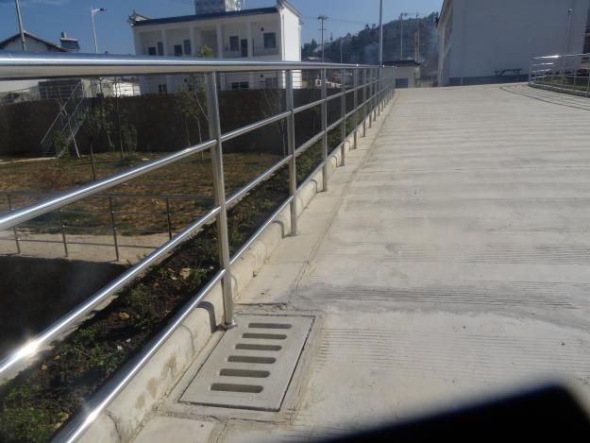 | 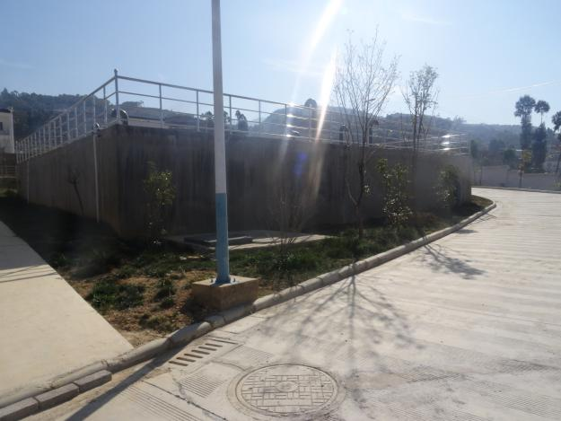
道路一侧浆砌石排水沟现状情况
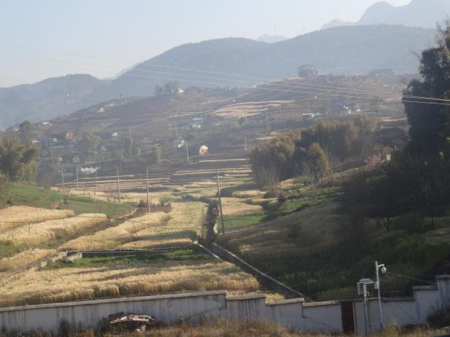
输水管道敷设后土地复耕区域现状情况

4.1.3工程措施变化情况
实际建设中取消了浆砌石挡墙，其余的措施在施工过程中根据实际情况进行适当调整。工程措施变化情况详见表4-1。
表4-1 批复的水土保持工程措施与实际完成工程措施对照表
项目区 | 措施 | 分项内容 | 批复数量 | 完成数量 | 增减情况 | 备注
净水厂工程区 | 截排水沟 | 长度（m） | 256 | 256 | 相符 | ——
净水厂工程区 | 截排水沟 | 土方开挖（m³ ） | 135.68 | 135.68 | 相符 | ——
净水厂工程区 | 截排水沟 | 浆砌石（m³ ） | 140.80 | 140.80 | 相符 | ——
净水厂工程区 | 截排水沟 | 砂浆抹面（m² ） | 512 | 512 | 相符 | ——
净水厂工程区 | 截排水沟 | 土方回填（m³ ） | 30.72 | 30.72 | 相符 | ——
净水厂工程区 | 表土剥离 | 土方开挖（m³ ） | 2800 | 3100 | +300 | 根据实际情况增加
取水及原水输水工程区 | 浆砌石挡墙 | 长度（m） | 1237 | 0 | —1237 | 未实施
取水及原水输水工程区 | 浆砌石挡墙 | 土方开挖（m³ ） | 616.03 | 0 | －616.03 | 未实施
取水及原水输水工程区 | 浆砌石挡墙 | 浆砌石（m³ ） | 804.05 | 0 | —804.05 | 未实施
取水及原水输水工程区 | 浆砌石挡墙 | 砂浆抹面（m² ） | 204.10 | 0 | —204.10 | 未实施
取水及原水输水工程区 | 表土剥离 | 土方开挖（m³ ） | 11400 | 12400 | +1000 | 根据实际情况增加
取水及原水输水工程区 | 复耕 | 土地复耕（hm²） | 3.4584 | 2.5420 | —0.9164 | 根据实际情况减少
清水输水工程区 | 复耕 | 土地复耕（hm²） | 1.3578 | 1.0045 | —0.3533 | 根据实际情况减少
清水输水工程区 | 表土剥离 | 土方开挖（m³ ） | 4900 | 4800 | —100 | 根据实际情况减少
通过对照分析，实际实施的方案新增的措施与设计有不同之处，具体分述如下：
（1）净水厂内绿化覆土厚度不同导致表土量增加。
（2）由于取水水源蒋家寨水库原为施甸县水源保护区，取水及原水输水管线从蒋家寨水库接出1237m均原为蒋家寨水库水源保护区范围，为了提高防护标准，在原水输水管线经过地形较陡的林地、草地部分下游设计采用浆砌石挡墙进行永久挡护，而在工程建设中水源保护区经过调整后取水及原水输水管线从蒋家寨水库接出1237m段已不属于水源保护区范围，故取消了挡墙的实施，是根据现场的地形及周边环境分析，措施未实施不会影响其水土保持功能的发挥，调整合理，本区措施的实施已发挥了较好的水土保持效益。
（3）取水及原水输水管道施工中沿线经过的草地、林地面积较多，耕地面积有所减少，故实际实施的土地复耕面积相应的随之减小。
（4）取水及原水输水管道沿线经过的林地及草地面积有所增加，故表土剥离量增多。
（5）清水输水管道施工中沿线经过的草地、林地面积较多，耕地面积有所减少，故实际实施的土地复耕面积相应的随之减小。
（6）清水输水管道沿线经过的林地及草地面积有所增加，故表土剥离量增多。

4.2植物措施监测结果

4.2.1植物措施设计情况
根据项目《水土保持》及水保批文可知，项目主体工程设计的水土保持植物措施有：净水厂绿化0.7870hm²，选用小叶榕、香樟、缅桂、柳叶榕、红花石兰、黄花槐、黄金榕球、黄灵翘、红叶石楠等，草本主要有：满天星、黄金菊、紫羊茅等乔灌木混交的模式进行绿化；取水及原水输水管道在施工结束后需要植被恢复1.7292hm²，清水输水工程区施工结束后需要植被恢复0.6789hm²，植被恢复草种采用适应性较强的狗牙根。

4.2.2植物措施实施情况
本项目净水厂实际建设总计绿化面积0.7870hm²，取水及原水输水工程区实际植被恢复面积为1.8676hm²，清水输水工程区实际植被恢复面积为0.8797hm²，目前绿化植被生长良好。
植物措施现状情况
 | 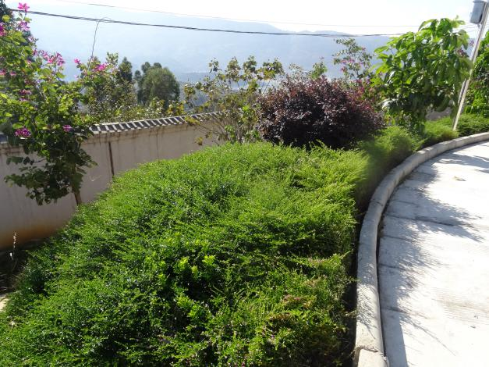
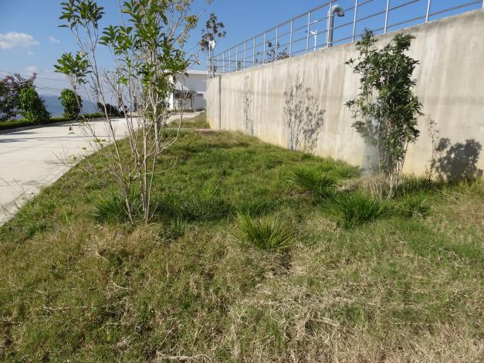
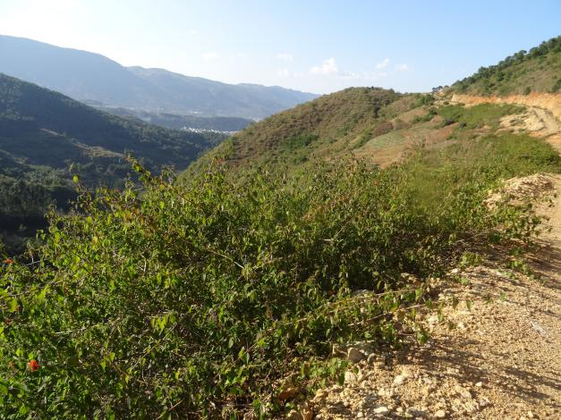 | 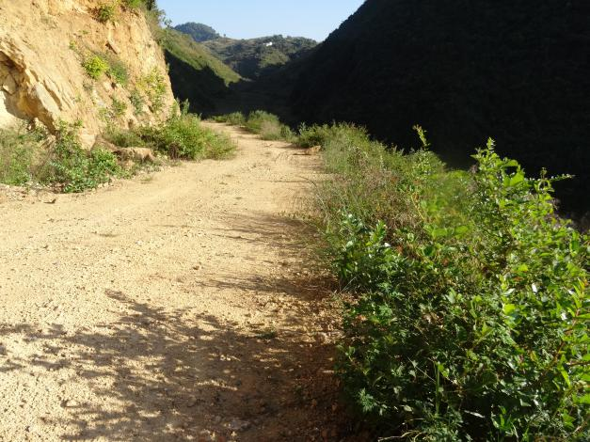

4.2.3植物措施变化情况
实际建设中增加绿化面积，同时调整了部分绿化植被。植物措施变化情况详见表4-2。
表4-2 批复的水土保持植物措施与实际完成植物措施对照表
项目区 | 措施 | 批复数量 | 完成数量 | 增减情况 | 备注
净水厂工程区 | 绿化（hm²） | 0.7870 | 0.7870 | 相符 | 根据实际情况调整
取水及原水输水工程区 | 植被恢复（hm²） | 1.7292 | 1.8676 | +0.1384 | 根据实际情况调整
清水输水工程区 | 植被恢复（hm²） | 0.6789 | 0.8797 | +0.2008 | 根据实际情况调整
通过对照分析，实际实施的方案新增的措施与设计有不同之处，具体分述如下：
（1）取水及原水输水管道施工作业带沿线经过的林地、草地面积有所增加，故实际实施的植被恢复面积相应的随之增加。
（2）清水输水管道施工作业带沿线经过的林地、草地面积有所增加，故实际实施的植被恢复面积相应的随之增加。

4.3临时措施监测结果

4.3.1临时措施设计情况
根据项目《水土保持》及水保批文可知，项目主体工程设计的水土保持临时措施有：净水厂工程区砖砌体料仓挡拦100m，彩条布覆盖2130m²，砖砌体沉砂池1口，车辆清洗池1口，土质排水沟372m，砂土袋挡护125m；取水及原水输水工程区彩条布覆盖4800m²，砂土袋挡护1558m，土质排水沟97m；清水输水工程区彩条布覆盖2700m²，砂土袋挡护1280m，土质排水沟68m。

4.3.2临时措施实施情况
根据施工记录及监理资料分析，项目实际建设中实施的临时措施有：彩条布覆盖、砂土袋挡护、土质排水沟、砖砌体沉砂池、车辆清洗池。

4.3.3临时措施变化情况
本项目建设中实际实施的临时措施做了适当的调整，临时措施变化情况详见表4-3。
表4-3 批复的水土保持临时措施与实际完成临时措施对照表
项目区 | 措施 | 批复数量 | 完成数量 | 增减情况 | 备注
净水厂工程区 | 彩条布覆盖（m²） | 2130 | 2100 | -30 | 根据实际情况调整
净水厂工程区 | 砖砌体料仓挡拦（m） | 100 | 0 | -100 | 未实施
净水厂工程区 | 砖砌体沉砂池（口） | 1 | 1 | 相符 | 已实施
净水厂工程区 | 土方开挖 | 5.62 | 5.62 | 相符 | 已实施
净水厂工程区 | 土方回填 | 0.9 | 0.9 | 相符 | 已实施
净水厂工程区 | M7.5砖砌体 | 2.79 | 2.79 | 相符 | 已实施
净水厂工程区 | M10砂浆抹面 | 15.78 | 15.78 | 相符 | 已实施
净水厂工程区 | 车辆清洗池（口） | 1 | 1 | 相符 | 已实施
净水厂工程区 | 土方开挖 | 16 | 16 | 相符 | 已实施
净水厂工程区 | C20砼 | 17.4 | 17.4 | 相符 | 已实施
净水厂工程区 | 土质排水沟（m） | 372 | 200 | -172 | 根据实际情况调整
净水厂工程区 | 土方开挖（m³） | 82.58 | 59.4 | -23.18 | 根据实际情况调整
净水厂工程区 | 砂土袋挡护（m） | 125 | 125 | 相符 | 已实施
净水厂工程区 | 砂土袋（m³） | 125 | 125 | 相符 | 已实施
取水及原水输水工程区 | 彩条布覆盖（m²） | 4800 | 2000 | -2800 | 根据实际情况调整
取水及原水输水工程区 | 砂土袋挡护（m） | 1558 | 850 | -708 | 根据实际情况调整
取水及原水输水工程区 | 砂土袋（m³） | 1558 | 850 | -708 | 根据实际情况调整
取水及原水输水工程区 | 土质排水沟（m） | 97 | 90 | -7 | 根据实际情况调整
取水及原水输水工程区 | 土方开挖（m³） | 21.34 | 19.80 | -1.54 | 根据实际情况调整
清水输水工程区 | 彩条布覆盖（m²） | 2700 | 1500 | -1200 | 根据实际情况调整
清水输水工程区 | 砂土袋挡护（m） | 1280 | 1000 | -280 | 根据实际情况调整
清水输水工程区 | 砂土袋（m³） | 1280 | 1000 | -280 | 根据实际情况调整
清水输水工程区 | 土质排水沟（m） | 68 | 60 | -8 | 根据实际情况调整
清水输水工程区 | 土方开挖（m³） | 14.96 | 13.20 | -1.76 | 根据实际情况调整
通过对照分析，实际实施的方案新增的措施与设计有不同之处，具体分述如下：
（1）净水厂工程区内彩条布结合实际情况略有减少；砖砌体料仓挡拦未实施，原因是建设过程中使用的砂石料堆放时间较短，故无需实施挡拦措施；临时土质排水沟在实际建设中受施工场地影响减少长度，目前该措施已发挥了较好的水土保持效果。
（2）取水及原水输水管道在实际建设中分段实施，且施工沿线经过的林地、草地面积有所增加，故实际实施的植被恢复面积相应的随之增加，目前该措施已发挥了较好的水土保持效果。
（3）清水输水管道沿线经过的林地、草地面积有所增加，故实际实施的植被恢复面积相应的随之增加，目前该措施已发挥了较好的水土保持效果。

4.4水土保持投资

4.4.1方案设计水土保持投资
根据项目《水土保持》及水保批文可知，项目水土保持总投资194.37万元，其中主体工程计列投资143.04万元，方案新增51.33万元，新增投资中工程措施费6.51万元，临时措施费7.69万元，独立费用34.22万元，基本预备费2.91万元，水土保持补偿费4.84万元。
水土保持方案计列水土保持总投资统计见表4-4。

表4-4 批复水土保持总投资统计表
序号 | 工程或费用名称 | 方案新增投资  （万元） | 主体计列投资  （万元） | 水保总投资  （万元）
第一部分 工程措施 |  | 57.88 | 23.99 | 81.87
第二部分 植物措施 |  | 0.00 | 63.66 | 63.66
第三部分 临时措施 |  | 29.21 | 2.46 | 31.67
一至三部分之合 |  | 87.09 | 90.11 | 177.20
第四部分 独立费用 |  | 43.26 |  | 43.26
一 | 建设管理费 | 1.74 |  | 1.74
二 | 水土保持监理费 | 2.44 |  | 2.44
三 | 水保设施竣工验收费 | 8.00 |  | 8.00
四 | 科研勘测设计费 | 4.35 |  | 4.35
五 | 水土保持监测费 | 14.73 |  | 14.73
六 | 水保方案编制费 | 10.00 |  | 10.00
七 | 水保技术咨询费 | 2.00 |  | 2.00
一至四部分之合 |  | 130.35 | 90.11 | 220.46
一 | 基本预备费 | 3.91 |  | 3.91
二 | 水保设施补偿费 | 4.84 |  | 4.84
水保工程总投资 |  | 139.10 | 90.11 | 229.21

4.4.2实际完成水土保持投资
经查阅工程施工、监理及竣工资料，并结合现场监测，本项目实际完成水土保持总投资为168.03万元，其中工程措施48.95万元，植物措施63.78万元，临时措施19.92万元，独立费30.54万元，落实水土保持补偿费4.84万元。实际完成水土保持总投资统计见表4-5。

表4-5 实际完成水土保持投资情况
序号 | 工程或费用名称 | 投资（万元）
第一部分 | 工程措施 | 48.95
1 | 浆砌石排水沟 | 2.82
2 | 表土剥离 | 41.61
3 | 复耕 | 4.52
第二部分 | 植物措施 | 63.78
1 | 绿化 | 62.96
2 | 植被恢复 | 0.82
第三部分 | 临时措施 | 19.92
1 | 彩条布覆盖 | 1.99
2 | 砖砌体沉砂池 | 0.14
3 | 车辆清洗池 | 0.73
4 | 土质排水沟 | 0.06
5 | 砂土袋挡护 | 17.00
第四部分 | 独立费用 | 30.54
1 | 建设管理费 | 1.74
2 | 水土保持监理费 | 2.45
3 | 科研勘测设计费 | 4.35
4 | 水土保持方案编制费 | 10.00
5 | 水土保持监测费 | 12.00
6 | 水保设施竣工验收费、技术评估报告编制费 | 0.00
7 | 水土保持技术文件咨询服务费 | 0.00
一至四部分之和 |  | 134.66
基本预备费 |  | 0.00
水土保持补偿费 |  | 4.84
合计 |  | 168.03

4.4.3水土保持投资增减情况及分析评价
本项目实际完成的水土保持措施总投资为168.03万元，比方案批复的设计总投资减少了61.18万元，其中主体工程中具有水保功能工程的投资减少了18.99万元，新增水土保持措施投资比方案设计的投资减少了42.19万元。水土保持总投资中工程措施投资减少了32.92万元，植物措施投资增加了0.12万元，临时措施投资减少了28.10万元，独立费用支出30.54万元，减少了12.72万元，基本预备费减少了3.91万元。
表4-6 水土保持投资设计与实际完成情况对比表
序号 | 工程或费用名称 | 投资情况（万元）
序号 | 工程或费用名称 | 设计投资 | 实际投资 | 增（+）减（-）
一、主体工程计列 |  | 90.11 | 71.12 | -18.99
1 | 工程措施 | 23.99 | 7.34 | -16.65
2 | 植物措施 | 63.66 | 63.78 | +0.12
3 | 临时措施 | 2.46 | 0.00 | -2.46
二、方案新增 |  | 139.10 | 96.91 | -42.19
1 | 工程措施 | 57.88 | 41.61 | -16.27
2 | 植物措施 | 0.00 | 0.00 | 0.00
3 | 临时措施 | 29.21 | 19.92 | -9.29
4 | 独立费用 | 43.26 | 30.54 | -12.72
5 | 预备费 | 3.91 | 0.00 | -3.91
6 | 水土保持补偿费 | 4.84 | 4.84 | 0.00
合计 |  | 229.21 | 168.03 | -61.18
完成水土保持总投资的分析评价如下：
（1）主体工程计列投资完成情况的分析评价
工程措施投资：项目实际工程投资减少了16.65万元，主要原因是取水及原水输水管线从蒋家寨水库接出1237m段原为蒋家寨水库水源保护区范围，为了提高防护标准，在原水输水管线经过地形较陡的林地、草地部分下游将采用浆砌石挡墙进行永久挡护，而在工程实际建设中水源保护区经过调整后取水及原水输水管线从蒋家寨水库接出的1237m段已不属于水源保护区范围，故取消了挡墙的实施，因此导致工程措施投资减少。
植物措施投资：植物措施较水保批复增加了0.12万元，主要原因是实际建设中项目植被恢复面积增加，导致项目植物措施投资增加。
临时措施投资：净水厂在实际建设中未实施主体设计的砂石料场拦挡，导致临时措施投资为零。
（2）方案新增投资完成情况的分析评价
工程措施投资：工程措施投资较水保批复减少16.27万元，主要是因为实际建设中取水及原水输水工程区、清水输水工程区沿线的土地复耕面积减小，导致投资减少。
临时措施投资：投资总计减少9.29万元，主要是实际建设中净水厂工程区内土质排水沟根据实际情况适当减少，取水及原水输水工程区、清水输水工程区内彩条布覆盖、砂土袋挡拦、土质排水沟均根据实际建设情况减少，导致临时措施投资减少。
独立费用：实际产生的独立费用较原方案减少了12.72万元，主要是因为项目水土保持监理纳入主体工程监理，实际未产生水土保持监理费用，实际产生的建设管理费、监测费较设计减少，同时未产生评估报告编制费及技术文件咨询服务费等。

5、土壤流失情况监测

5.1水土流失面积

5.1.1项目建设前期土地利用情况
我单位于2015年3月开展本项目水土保持监测，监测时段为2015年3月~2017年9月，土地利用情况根据《水保方案》、相关历史记录资料和施工资料等分析确定，本项目用地面积为9.4231hm²，占地类型中占用坡耕地3.7835hm²，占用林地1.6184hm²，占用草地1.1087hm²，占用水田2.1098hm²，占用交通运输用地0.4817hm²，占用水域用地0.3210hm²。工程具体占地情况详见表5-1。
表5-6 项目工程占地表 单位：hm2
项目组成 | 占地类型 |  |  |  |  |  | 合计
项目组成 | 林地 | 草地 | 坡耕地 | 水田 | 交通 | 水域 | 合计
取水及原水输水工程区 | 1.1528 | 0.6494 | 2.0174 | 1.5180 | 0.3458 | 0.2306 | 5.9140
净水厂工程区 | 0 | 0.2330 | 0.9131 | 0 | 0 | 0 | 1.1461
清水输水工程区 | 0.4656 | 0.2263 | 0.8530 | 0.5918 | 0.1359 | 0.0904 | 2.3630
小计 | 1.6184 | 1.1087 | 3.7835 | 2.1098 | 0.4817 | 0.3210 | 9.4231

5.1.2施工期水土流失面积
根据《水保方案》，并结合施工记录、监理资料及竣工验收等资料分析，项目施工期水土流失面积较水保方案有所增加，项目施工期总计水土流失面积为9.7271hm²，其中取水及原水输水工程区6.1970hm²，净水厂工程区1.1461hm²，清水输水工程区2.3840hm²。项目施工期水土流失面积详见下表：
表5-7 项目施工期水土流失面积统计表 单位：hm2
项目组成 | 水土流失面积
取水及原水输水工程区 | 6.1970
净水厂工程区 | 1.1461
清水输水工程区 | 2.3840
小计 | 9.7271

5.1.3水土流失现状
目前项目自然恢复期已结束且运行一年多，根据现场监测，项目建设区全部被建构筑物、硬化及绿化等覆盖，目前绿化植被生长良好，项目建设区现状水土流失强度为微度。

5.2土壤流失量

5.2.1地表扰动类型划分
通过现场踏勘和调查，根据重塑地貌后形成新的地形地貌，分析划分项目建设过程中的地表扰动类型。为了客观地反映建设项目的水土流失特点，对项目在建设过程中的地表扰动进行适当的分类。施工过程中对地表的扰动主要表现为弃土弃渣、开挖边坡、建筑物、土质面等。堆渣、开挖边坡、土质面等具有不同的水土流失特点。根据监测工作的实际需要和施甸县城第二自来水厂供水工程的特点，在实地调查的基础上，依照同一扰动类型的流失特点和流失强度基本一致、不同扰动类型的流失特点和流失强度明显不同的原则，共分为4类地表扰动类型，结果见下表5-3。
表5-3 地表扰动类型划分表及动态监测结果
 | 地表扰动
流失危害 | 有危害扰动 |  |  | 无危害扰动
扰动特征 | 堆渣 | 开挖边坡 | 土质面 | 建构筑物
侵蚀对象形态 | 低堆（土）渣 | 土质开挖边坡 | 土质平台 | 已覆盖地面
特征描述 | 开挖弃渣堆放高度＞4M | 土质、风化物 | 土质、地势平坦 | 无明显流失
代号 | 低堆（土）渣 | 土质边坡 | 土质面 | 无危害
侵蚀类型 | 水蚀、重力侵蚀为主
编号 | 1 | 2 | 3 | 4
施工期扰动类型统计 |  |  | 1、2、3、4
自然恢复期扰动类型统计 |  |  | 1、2、3、4

5.2.2防治措施落实后侵蚀单元划分
防治措施实施后，根据地表覆盖物和水土流失强度基本一致的原则，在实地调查的基础上，将项目建设区防治后侵蚀单元划分为：取水及原水输水工程区、净水厂工程区，清水输水工程区3个侵蚀单元，具体见表5-4。
表5-4 侵蚀单元划分表
侵蚀单元划分 | 包括内容/地表物质 | 面积（hm²）
取水及原水输水工程区 | 农作物覆盖、植被覆盖 | 6.1970
净水厂工程区 | 建构筑物占压、覆盖，道路广场硬化及工程措施覆盖，场地内草坪及栽植各种植被的绿化区 | 1.1461
清水输水工程区 | 农作物覆盖、植被覆盖 | 2.3840
合计 |  | 9.7271

5.2.3各阶段土壤侵蚀模数取值
通过监测数据推算项目各分区在不同时段产生的水土流失量，从而得出各分区不同时段的平均土壤侵蚀模数，结合监测数据和各分区不同观测时段内不同类型的侵蚀单元面积，各分区各阶段平均土壤侵蚀模数值计算如下。
表5-5 施工期各分区平均土壤侵蚀模数计算表
分区 | 观测时段 | 流失量计算式 | 流失量（t） | 流失面积（hm²） | 单位 | 平均土壤侵蚀模数
取水及原水输水工程区 | 2015年3月－2015年6月 | 不同土壤侵蚀类型面积×时段内相应类型面积侵蚀强度 | 114.11 | 6.1970 | t/km²·a | 5580
取水及原水输水工程区 | 2015年7月－2016年11月 | 不同土壤侵蚀类型面积×时段内相应类型面积侵蚀强度 | 147.05 | 6.1970 | t/km²·a | 5650
取水及原水输水工程区 | 2016年12月－2016年2月 | 不同土壤侵蚀类型面积×时段内相应类型面积侵蚀强度 | 17.51 | 6.1970 | t/km²·a | 1130
取水及原水输水工程区 | 2016年3月－2016年6月 | 不同土壤侵蚀类型面积×时段内相应类型面积侵蚀强度 | 106.34 | 6.1970 | t/km²·a | 5200
取水及原水输水工程区 | 2016年7月－2016年12月 | 不同土壤侵蚀类型面积×时段内相应类型面积侵蚀强度 | 161.74 | 6.1970 | t/km²·a | 5220
取水及原水输水工程区 | 合计 |  | 546.75 | 6.1970 | t/km²·a | 4556
净水厂工程区 | 2015年3月－2015年6月 | 不同土壤侵蚀类型面积×时段内相应类型面积侵蚀强度 | 21.26 | 1.1461 | t/km²·a | 5620
净水厂工程区 | 2015年7月－2016年11月 | 不同土壤侵蚀类型面积×时段内相应类型面积侵蚀强度 | 26.14 | 1.1461 | t/km²·a | 5430
净水厂工程区 | 2016年12月－2016年2月 | 不同土壤侵蚀类型面积×时段内相应类型面积侵蚀强度 | 3.01 | 1.1461 | t/km²·a | 1050
净水厂工程区 | 2016年3月－2016年6月 | 不同土壤侵蚀类型面积×时段内相应类型面积侵蚀强度 | 19.21 | 1.1461 | t/km²·a | 5080
净水厂工程区 | 2016年7月－2016年12月 | 不同土壤侵蚀类型面积×时段内相应类型面积侵蚀强度 | 29.45 | 1.1461 | t/km²·a | 5140
净水厂工程区 | 合计 |  | 99.07 | 1.1461 | t/km²·a | 4464
清水输水工程区 | 2015年3月－2015年6月 | 不同土壤侵蚀类型面积×时段内相应类型面积侵蚀强度 | 42.64 | 2.3840 | t/km²·a | 5420
清水输水工程区 | 2015年7月－2016年11月 | 不同土壤侵蚀类型面积×时段内相应类型面积侵蚀强度 | 55.37 | 2.3840 | t/km²·a | 5530
清水输水工程区 | 2016年12月－2016年2月 | 不同土壤侵蚀类型面积×时段内相应类型面积侵蚀强度 | 6.56 | 2.3840 | t/km²·a | 1100
清水输水工程区 | 2016年3月－2016年6月 | 不同土壤侵蚀类型面积×时段内相应类型面积侵蚀强度 | 40.12 | 2.3840 | t/km²·a | 5100
清水输水工程区 | 2016年7月－2016年12月 | 不同土壤侵蚀类型面积×时段内相应类型面积侵蚀强度 | 61.51 | 2.3840 | t/km²·a | 5160
清水输水工程区 | 合计 |  | 206.2 | 2.3840 | t/km²·a | 4462

表5-6 自然恢复期各分区平均土壤侵蚀模数计算表
分区 | 观测时段 | 流失量计算式 | 流失量（t） | 流失面积（hm²） | 单位 | 平均土壤侵蚀模数
取水及原水输水工程区 | 2017年1月—2017年5月 | 不同土壤侵蚀类型面积×时段内相应类型面积侵蚀强 | 11.97 | 6.1970 | t/km²·a | 460
取水及原水输水工程区 | 2017年6月—2017年9月 | 不同土壤侵蚀类型面积×时段内相应类型面积侵蚀强度 | 28.12 | 6.1970 | t/km²·a | 1375
取水及原水输水工程区 | 合计 |  | 40.09 | 6.1970 | t/km²·a | 917
净水厂工程区 | 2017年1月—2017年5月 | 不同土壤侵蚀类型面积×时段内相应类型面积侵蚀强度 | 2.16 | 1.1461 | t/km²·a | 450
净水厂工程区 | 2017年6月—2017年9月 | 不同土壤侵蚀类型面积×时段内相应类型面积侵蚀强 | 4.99 | 1.1461 | t/km²·a | 1320
净水厂工程区 | 合计 |  | 7.15 | 1.1461 | t/km²·a | 885
清水输水工程区 | 2017年1月—2017年5月 | 不同土壤侵蚀类型面积×时段内相应类型面积侵蚀强 | 4.22 | 2.3840 | t/km²·a | 425
清水输水工程区 | 2017年6月—2017年9月 | 不同土壤侵蚀类型面积×时段内相应类型面积侵蚀强度 | 10.09 | 2.3840 | t/km²·a | 1295
清水输水工程区 | 合计 |  | 14.31 | 2.3840 | t/km²·a | 860
注：由于各分区地形坡度不同，结合降雨量，推算年平均侵蚀模数时所取比列与地形坡度成反比。

5.2.4土壤流失量动态监测结果
施甸县城第二自来水厂供水工程为建设类项目，参照同类工程建设经验，结合该项目建设实际情况，工程项目建设造成的水土流失主要集中在项目建设期，建设期由于要进行场地平整、配套建筑物的建设，需进行大面积的开挖、回填等施工活动，因此，土壤侵蚀较大，但在相应同步的防治措施治理下，产生的水土流失也得到有效控制。在植被恢复期，由于水土保持防治措施效益的发挥，水土流失将得到更彻底的治理，水土流失量也将随之减弱。
通过各侵蚀单元侵蚀模数的确定，采用公式：流失量=∑侵蚀单元面积×侵蚀强度，对现阶段水土流失情况进行计算对比。计算时段均按实际时段计。
通过计算，项目区在监测时段内（2015年3月～2017年9月）方案预测的背景土壤流失量为249.27t，通过水土保持措施全面实施后，施工期水土保持防治措施同步实施条件下水土流失量为769.77t，水土保持措施全面实施后，项目建设区在自然恢复期10个月内产生水土流失量72.61t。项目建设引发的水土流失得到了最大限度的控制，因此，本报告认为项目区现有水土保持防治措施已发挥了较好的水土保持作用，项目的建设没有造成项目区水土流失的加剧，在一定程度上还促进了项目区生态环境的改善。各分区在本次监测时段内（2015年3月～2017年9月）水土流失量情况具体分析如下。
表5-7 项目建设区背景土壤流失量计算表
项目分区 | 占地面积（hm²） | 背景土壤侵蚀模数(t/km²·a) | 时段（a） | 水土流失量(t)
项目建设区 | 9.7271 | 993.30 | 2.58 | 249.27
合计 | 9.7271 | 993.30 | 2.58 | 249.27

表5-8 项目建设区施工期水土保持措施防治条件下水土流失量计算表
项目分区 | 占地面积（hm²） | 平均土壤侵蚀模数(t/km²·a) | 时段（a） | 水土流失量(t)
取水及原水输水工程区 | 6.197 | 4556 | 1.75 | 494.09
净水厂工程区 | 1.1461 | 4464 | 1.75 | 89.53
清水输水工程区 | 2.384 | 4462 | 1.75 | 186.15
合计 | 9.7271 | 4494 | 1.75 | 769.77
表5-9 监测时段内（2017年1月～2017年9月）水土流失量计算表
项目分区 | 占地面积（hm²） | 平均土壤侵蚀模数(t/km²·a) | 时段（a） | 水土流失量(t)
取水及原水输水工程区 | 6.197 | 917 | 0.83 | 47.17
净水厂工程区 | 1.1461 | 885 | 0.83 | 8.42
清水输水工程区 | 2.384 | 860 | 0.83 | 17.02
合计 | 9.7271 | 887 | 0.83 | 72.61

5.3取料、弃渣潜在土壤流失量
本项目实际建设中产生的弃渣运至施甸县人民政府征收的存量国有土地堆土场内回填，故未设置取料场、弃渣场。

5.4水土流失危害
经查阅施工、监理资料，本项目建设过程中未发生水土流失危害事件。

6、水土流失防治效果监测结果

6.1扰动土地整治率
扰动土地是指开发建设项目在建设活动中形成的各类挖损、占压、堆弃用地，均以垂直投影面积计。扰动土地整治面积，指对扰动土地采取各类整治措施的面积。扰动土地整治率为水保措施防治面积、永久建筑物面积之和与扰动地表面积的比值。
本项目在建设过程中，各分区均受到不同程度的扰动，且采取相应的措施进行了整治，现阶段的扰动土地整治率计算详见表6-1。
表6-8 扰动土地整治率计算表
时段 | 分区 | 扰动面积（hm²） | 整治面积（hm²） | 方案目标值（%） | 监测值（%）
现阶段 | 取水及原水输水工程区 | 6.1970 | 6.1000 | 95 | 98.43
现阶段 | 净水厂工程区 | 1.1461 | 1.1061 | 95 | 96.51
现阶段 | 清水输水工程区 | 2.3840 | 2.3540 | 95 | 98.74
现阶段 | 合计 | 9.7271 | 9.5671 | 95 | 98.28
从表中分析可知，项目各分区扰动面积均开展了有效的整治工作，现阶段全部区域整治到位，现阶段监测区扰动土地整治率为98.28％，达到了二级防治标准的要求。

6.2水土流失总治理度
水土流失总治理度为水保措施防治达标面积与造成水土流失面积（不含永久建筑物）的比值。通过监测，建设完工后，水土流失总面积为8.9401hm²（扣除建筑占地及硬化地表面积），水土流失治理达标面积为8.5401hm²，现阶段的水土流失总治理度计算详见表6-2。

表6-9 水土流失总治理度计算表
时段 | 分区 | 流失面积（hm²） | 达标面积（hm²） | 方案目标值（%） | 监测值（%）
现阶段 | 取水及原水输水工程区 | 6.1970 | 6.0970 | 87 | 98.39
现阶段 | 净水厂工程区 | 0.7870 | 0.7470 | 87 | 94.92
现阶段 | 清水输水工程区 | 2.3840 | 2.0840 | 87 | 87.42
现阶段 | 合计 | 8.9401 | 8.5401 | 87 | 95.52
从表中分析可知，通过各项措施的实施，项目建设区水土流失得到控制，现阶段水土流失总治理度为95.52％，达到了二级防治标准的要求。

6.3拦渣率与弃渣利用情况
根据项目施工及监理资料，本项目建设过程中产生的多余土石方全部运至施甸县人民政府征收的存量国有土地堆土场内回填，无多余弃渣产生。项目建设中开挖土石方无外溢现象，项目拦渣率达到96%以上，达到防治目标。

6.4土壤流失控制比
土壤流失控制比为项目建设区内容许土壤流失量与治理后的平均土壤流失强度之比。现阶段的土壤流失控制比计算详见表6-3。
表6-10 土壤流失控制比计算表
时段 | 监测分区 | 容许强度（t/km²·a） | 侵蚀强度（t/km²·a） | 平均侵蚀强度（t/km²·a） | 方案目标值 | 监测值
现阶段 | 取水及原水输水工程区 | 500 | 460 | 460 | 1.0 | 1.09
现阶段 | 净水厂工程区 | 500 | 450 | 450 | 1.0 | 1.11
现阶段 | 清水输水工程区 | 500 | 425 | 425 | 1.0 | 1.18
现阶段 | 项目建设区 | 500 | —— | 485 | 1.0 | 1.03
从表中分析可知，现阶段项目建设区土壤流失控制比为1.03，达到了二级防治标准的要求。

6.5林草植被恢复率
林草植被恢复率为林草类植被面积与可恢复林草植被面积的比值，其中可恢复林草植被面积指在当前经济、技术条件下通过分析论证确定的可以采取植物措施的面积，不含国家规定应恢复农耕的面积。
项目建设区总面积9.7271hm²，可恢复植被面积3.5343hm²，林草植被恢复面积为3.4543hm²，林草植恢复率为97.73%。

6.6林草覆盖率
林草面积是指开发建设项目项目建设区内所有人工和天然森林、灌木林和草地的面积。项目建设区总面积9.7271hm²，林草植被达标面积为3.5343hm²。林草覆盖率为36.33%。

7、结论

7.1水土流失动态变化与防治达标情况
水土流失是一个动态变化过程，其强度也是动态变化的，随着土建施工建设的开始，水土流失强度增强；随着基础工程的结束，水土流失强度减小；水土流失强度也经历了强流失阶段、次强流失阶段和水土保持措施运行初期，本项目监测结合现阶段防护措施的实施情况，依据《开发建设项目水土保持技术规范》（GB50433-2008）计算得出现阶段项目各项防治指标；六项指标均达到了水土保持方案设定的目标值。
防治目标达标情况见表7-1。
表7-11 六项指标达标情况
防治标准 | 方案确定目标 | 监测值 | 达标情况
扰动土地整治率（%） | 95 | 98.28 | 达标
水土流失总治理度（%） | 87 | 95.52 | 达标
土壤流失控制比 | 1.0 | 1.03 | 达标
拦渣率（%） | 95 | 96 | 达标
林草植被恢复率（%） | 97 | 97.73 | 达标
林草覆盖率（%） | 22 | 36.33 | 达标

7.2水土保持措施评价
根据项目水土保持监测，从土壤侵蚀背景状况及监测结果的分析可以看出，项目建设区水土流失得到了较好的控制。目前主体工程具有水土保持功能措施实施到位，项目建设区内植被得到恢复，所完成的各项治理措施达到水土流失防治标准要求，工程措施保存完整，植被长势良好，防治措施取得了良好的防治效果，各项措施情况见第4章水土流失防治措施监测结果。

7.3存在问题及建议
根据现场调查监测，项目建设区现阶段存在问题及建议如下：
- 部分绿化用地工程区植被长势差，建议加强抚育管理；同时加强现有的水土保持设施的管理和维护，以保证其能正常有效的发挥水土保持效益。
- 部分施工作业带区域土方松散现象较明显，建议加强管护，保证其正常运行。

7.4综合结论
根据监测结果，本项目实际完成的水土保持措施及工程量为：
（1）工程措施：表土剥离20300m³，土地复耕3.5465hm²，浆砌石排水沟256m。
（2）植物措施：绿化7870m²，植被恢复2.7473hm²。
（3）临时措施：彩条布覆盖5600m²，砖砌体沉砂池1口，车辆清洗池1座，土质排水沟350m，砂土袋挡护1975m。
根据项目水土保持监测，比照土壤侵蚀背景状况及调查监测结果的分析可以看出，工程建设和施工单位都重视水土保持工作和生态保护，各区基本实施了有效的水土保持措施。根据监测成果分析，可以得出以下总体结论：
（1）通过现场监测及相关资料分析，项目建设区占地面积为9.7271hm²，施工过程中严格控制施工扰动面，没有因工程建设施工扰动而造成大面积水土流失。
（2）通过对各工程部位的分项评价，项目建设区植物恢复较好，建筑物工程区被建构筑物覆盖，道路广场工程区已全部进行了硬化，输水管道工程已全部恢复原有用途，其水土流失基本得到有效治理。监测组认为本项目的水土流失治理措施都取得了显著效果，最大限度地减少了因项目建设引发的水土流失。
（3）各项水土保持措施到位，六项指标都达到了开发建设项目的防治标准，水土保持防治效果较好，达到验收要求。

施甸县城第二自来水厂供水工程水土保持监测特性表
主体工程主要技术指标
项目名称 |  |  | 施甸县城第二水厂供水工程
建设规模 |  |  | 新建自来水厂1座，取水及原水输水工程总长5.764km，清水输水工程总长2.263km |  |  | 建设单位、联系人 |  |  | 昆明滇池水务股份有限公司
 |  |  |  |  |  | 建设地点 |  |  | 施甸县城
 |  |  |  |  |  | 所属流域 |  |  | 长江水利委员会
 |  |  |  |  |  | 工程总投资 |  |  | 4000万元
 |  |  |  |  |  | 工程总工期 |  |  | 21个月（2015年3月~2016年12月）
水土保持监测指标
监测单位 |  |  |  | 云南兴禹生态环境建设有限责任公司 |  |  |  |  |  |  | 联系人及电话 |  | 李靖伟17787232357
自然地理类型 |  |  |  | 低中山缓坡地貌 |  |  |  |  |  |  | 防治标准 |  | 二级标准
监测内容 | 监测指标 |  |  | 监测方法（设施） |  |  |  |  |  |  | 监测指标 |  | 监测方法（设施）
监测内容 | 1.水土流失状况监测 |  |  | 普查、收集资料 |  |  |  |  |  |  | 2.防治责任范围监测 |  | 收集资料、数据处理、调查
监测内容 | 3.水土保持措施情况监测 |  |  | 收集资料、数据处理、调查 |  |  |  |  |  |  | 4.防治措施效果监测 |  | 收集资料、普查
监测内容 | 5.水土流失危害监测 |  |  | 走访、询问调查 |  |  |  |  |  |  | 水土流失背景值 |  | 993.30t/km²·a
方案设计防治责任范围 |  |  |  | 11.1231hm² |  |  |  |  |  |  | 容许土壤流失量 |  | 500t/km²·a
水土保持投资 |  |  |  | 批复229.21万元，完成168.03万元 |  |  |  |  |  |  | 水土流失目标值 |  | 500t/km²·a
防治措施 |  |  |  | （1）工程措施：截排水沟256m，表土剥离20300m³，复耕3.5465hm²。  （2）植物措施：绿化0.7870hm²，植被恢复2.7473hm²。  （3）临时措施：彩条布覆盖5600m²，砂土袋挡护1975m，土质排水沟350m，砖砌体沉砂池1口，车辆清洗池1座。
监测结论 | 防治效果 | 分类指标 |  | 目标值（%） | 达到值（%） |  | 实际监测数量
监测结论 | 防治效果 | 扰动土地整治率 |  | 95 | 98.28 |  | 防治措施面积 | 9.368hm² |  | 建筑物及硬化面积 |  | 0.3591hm² |  | 扰动土地面积 | 9.7271hm²
监测结论 | 防治效果 | 水土流失总治理度 |  | 87 | 95.52 |  | 防治责任范围面积 |  |  | 11.5371hm² |  | 水土流失面积（不含建筑、硬化） |  |  | 9.3680hm²
监测结论 | 防治效果 | 土壤流失控制比 |  | 1.0 | 1.03 |  | 工程措施面积 |  |  | 0 |  | 容许土壤流失量 |  |  | 500t/km²·a
监测结论 | 防治效果 | 林草覆盖率 |  | 22 | 36.33 |  | 植物措施达标面积 |  |  | 3.5343hm² |  | 监测土壤流  失情况 |  |  | 485t/km²·a
监测结论 | 防治效果 | 林草植被恢复率 |  | 97 | 97.73 |  | 可恢复林草  植被面积 |  |  | 3.4543hm² |  | 林草类植被面积 |  |  | 3.5343hm²
监测结论 | 防治效果 | 拦渣率 |  | 95 | 96 |  | 实际拦挡弃渣量 |  |  | —— |  | 总弃渣量 |  |  | 无
监测结论 | 水土保持治理  达标评价 |  |  | 项目建设区实施的各项措施有效控制了项目建设引发的水土流失，各项指标均达到了《水保方案》防治目标要求
监测结论 | 总体结论 |  |  | 项目建设区内水土保持工程初步达到治理要求，为下阶段对工程的维修、加固和养护提供了依据。

